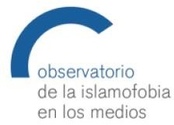

**MEMORIA DE ACTIVIDADES 2020**

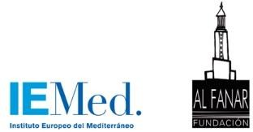

**ÍNDICE**

* **DIFUSIÓN OBSERVATORIO DE LA ISLAMOFOBIA EN LOS MEDIOS**
* **RECURSOS PARA PERIODISTAS**
  + DOCUMENTACIÓN
  + BUENAS PRÁCTICAS PERIODÍSTICAS (BBP)
  + OTRAS NARRATIVAS
  + OTRAS INICIATIVAS CONTRA LA ISLAMOFOBIA
* **WEB Y REDES SOCIALES**

**MEMORIA DE ACTIVIDADES 2020**

**DIFUSIÓN OBSERVATORIO DE LA ISLAMOFOBIA EN LOS MEDIOS**

o [**Mapa conceptual sobre feminismo islámico**](http://www.observatorioislamofobia.org/2020/03/06/mapa-conceptual-feminismo-islamico/)

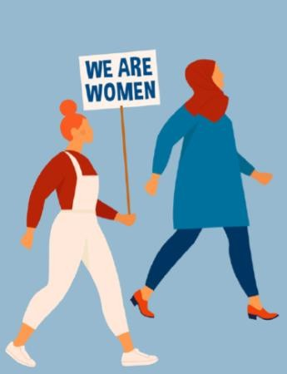El feminismo islámico, tan denostado en Occidente como poco conocido, es una corriente ideológica que “cuestiona dos sistemas de conocimiento: el feminista de corte occidental, por un lado, y

el islámico patriarcal por otro”. Son palabras de la definición que ofrece el proyecto REISCONCEP coordinado por la profesora de Luz Gómez (UAM) y el grupo Ideologías y Expresiones Culturales en el Mundo Árabe Contemporáneo (IEXCUL). A partir del contenido de este proyecto de investigación y

en el marco del proyecto europeo Stop-Islamophobia, la Fundación Al Fanar ha diseñado un mapa conceptual y un vídeo para dar a conocer de una forma clara pero rigurosa este movimiento. El video fue presentado con ocasión del 8M.

# [Seminario sobre el tratamiento del islam en los medios de comunicación en el](http://www.observatorioislamofobia.org/2020/05/18/seminario-tratamiento-del-islam-los-medios-comunicacion-observatorio-blanquerna-comunicacion-religion-cultura/) [Observatorio Blanquerna de Comunicación, Religión y Cultura](http://www.observatorioislamofobia.org/2020/05/18/seminario-tratamiento-del-islam-los-medios-comunicacion-observatorio-blanquerna-comunicacion-religion-cultura/)

Charla y debate del Observatorio de la Islamofobia en los Medios con los alumnos del posgrado del Observatorio Blanquerna en Comunicación, Religión y Cultura sobre el tratamiento del islam en los medios de comunicación.

# [La Fundación Al Fanar presenta la guía ‘Islam, musulmanes y periodismo’ en](http://www.observatorioislamofobia.org/2020/06/22/la-fundacion-al-fanar-presenta-la-guia-islam-musulmanes-periodismo-la-conferencia-virtual-la-comision-europea-la-discriminacion-las-comunidades-musulmanas-of-muslim-communities-an/) [la conferencia virtual de la Comisión Europea contra la discriminación de las](http://www.observatorioislamofobia.org/2020/06/22/la-fundacion-al-fanar-presenta-la-guia-islam-musulmanes-periodismo-la-conferencia-virtual-la-comision-europea-la-discriminacion-las-comunidades-musulmanas-of-muslim-communities-an/) [comunidades musulmanas](http://www.observatorioislamofobia.org/2020/06/22/la-fundacion-al-fanar-presenta-la-guia-islam-musulmanes-periodismo-la-conferencia-virtual-la-comision-europea-la-discriminacion-las-comunidades-musulmanas-of-muslim-communities-an/)

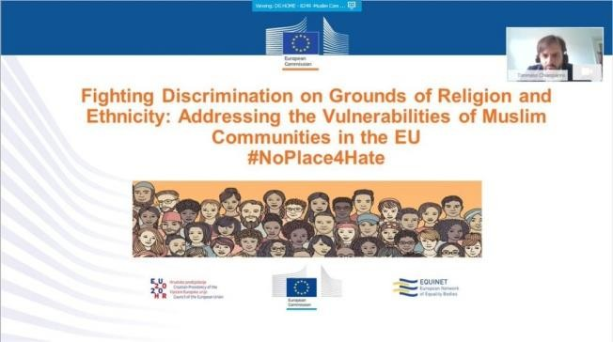El pasado 18 de junio la Fundación Al Fanar presentó ‘Islam, musulmanes y periodismo. Una guía para medios de comunicación’ en el marco de la conferencia virtual “Fighting discrimination on grounds of religion and ethnicity:

vulnerabilities of Muslim communities and the effects of the coronavirus crisis” presidida por Tommaso Chiamparino, coordinador contra el odio anti- musulmán de la Comisión Europea. La conferencia contó con más de 170 participantes de diversas autoridades nacionales, grupos de alto nivel contra el racismo, la xenofobia, la no discriminación, la igualdad y la diversidad y organizaciones de la sociedad civil que trabajan en este ámbito.

# [Islam, personas musulmanas y periodismo. Una guía para medios de](http://www.observatorioislamofobia.org/2020/06/25/islam-personas-musulmanas-periodismo-una-guia-medios-comunicacion/) [comunicación](http://www.observatorioislamofobia.org/2020/06/25/islam-personas-musulmanas-periodismo-una-guia-medios-comunicacion/)

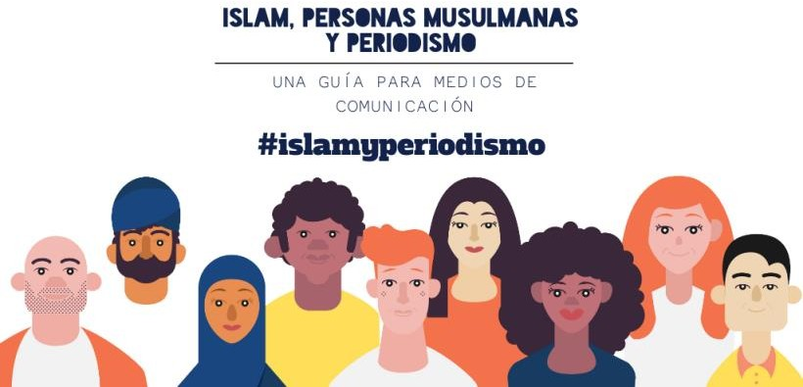‘Islam, personas musulmanas y periodismo’ es la primera guía dirigida a periodistas europeos destinada a orientar y resolver posibles dudas que puedan surgirles en su cobertura de las noticias relativas a las comunidades musulmanas en una apuesta conjunta por un periodismo más inclusivo y plural como plurales y diversas son nuestras sociedades.

Este trabajo es una iniciativa de la Fundación Al Fanar que ha sido posible gracias a la colaboración del Instituto Europeo del Mediterráneo (IEMED); Collectif Contre l’Islamophobie en Belgique (CCIB); Media Diversity Institute; NOOR Foundation; European Federation of Journalists (EFJ) y el Observatorio Español del Racismo y la Xenofobia (OBERAXE). La idea ha sido cofinanciada por el IEMed en el marco del proyecto Observatorio de la Islamofobia en los Medios, y por el Programa Derechos, Igualdad y Ciudadanía de la Unión Europea 2014-2020, dentro del proyecto Stop-Islamophobia.

* [**“Recuperar los valores del buen periodismo” a través de la guía ‘Islam, personas**](http://www.observatorioislamofobia.org/2020/07/01/recuperar-los-valores-del-buen-periodismo-traves-la-guia-islam-personas-musulmanas-periodismo/)[**musulmanas y periodismo ‘**](http://www.observatorioislamofobia.org/2020/07/01/recuperar-los-valores-del-buen-periodismo-traves-la-guia-islam-personas-musulmanas-periodismo/)

“Islam, personas musulmanas y periodismo” es la primera guía periodística a nivel

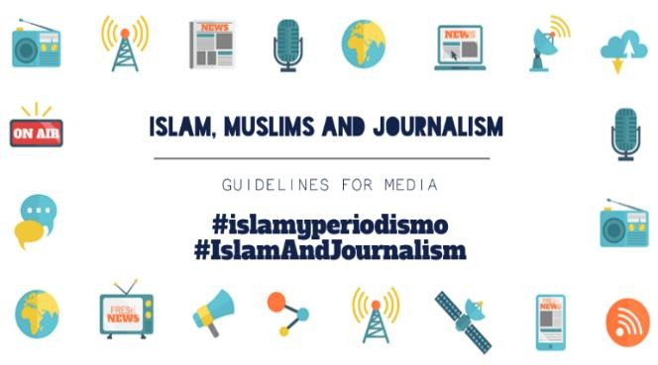europeo que trata de ser una herramienta para orientar a los periodistas en su cobertura delas comunidades musulmanas. Esta guía fue [presentada telemáticamente](https://youtu.be/d27yNdBFGz0) con la participación de miembros de ONDA, European Federations of Journalists, Fundación Al Fanar, y Collectif Contre l’Islamophobie en France (CCIF).

En la reunión se trató el tema de la representación de la comunidad musulmana en los medios de comunicación en España, Bélgica, y Francia. Además, se propusieron medidas para mejorar la situación de la representación de los musulmanes en los medios de comunicación.

La guía también está disponible también en [versión inglesa.](http://www.observatorioislamofobia.org/2020/07/06/re-establish-the-values-of-good-journalism-via-the-guide-islam-muslims-and-journalism/)

* [**El Observatorio Español del Racismo y la Xenofobia (OBERAXE) se suma como socio al**](http://www.observatorioislamofobia.org/2020/09/21/observatorio-espanol-racismo-la-xenofobia-oberaxe-se-suma-socio-al-observatorio-la-islamofobia-los-medios/)[**Observatorio de la Islamofobia en los Medios**](http://www.observatorioislamofobia.org/2020/09/21/observatorio-espanol-racismo-la-xenofobia-oberaxe-se-suma-socio-al-observatorio-la-islamofobia-los-medios/)

El Observatorio Español del Racismo y la Xenofobia (OBERAXE), un órgano que depende de la Secretaría de Estado de Migraciones, se suma como socio al Observatorio de la Islamofobia en los Medios, la iniciativa que lideran desde 2017 el Instituto Europeo del Mediterráneo (IEMed) y la Fundación Al Fanar para el Conocimiento Árabe.

Gracias a esta relación de socios, el Observatorio de la Islamofobia en los Medios crea un vínculo más sólido con las instituciones.

* [**Una española, un marroquí y un senegalés**](http://www.observatorioislamofobia.org/2020/10/05/una-espanola-marroqui-senegales/)

Según el censo oficial del 1 de enero de 2020, 222.022 extranjeros viven en la Región de Murcia, lo que supone el 14,69% de la población de la provincia. La presencia de estos inmigrantes en la vida social y política suele ser nula, no existen, su voz no tiene eco y no importa. El Observatorio de la Islamofobia en los Medios en su ejercicio de 2017 constató que el 62% de los artículos analizados por *El País*, *La Razón*, Europa Press y la Agencia EFE reflejaban odio anti-musulmán, una cifra que, pese haber disminuido en los últimos años, sigue siendo muy alta. Los periodistas necesitan estar mejor formados y tener en cuenta que en la Región de Murcia llegan a audiencias muy diversas: 90.000 marroquíes, 20.000 ecuatorianos, 8.300 bolivianos, 7.600 ucranianos, 7.400 colombianos, 5.300 búlgaros y 4.200 chinos, es decir, a cientos de nacionalidades, cuya contribución es crucial para nuestra economía.

* [**“Islamofobia y prensa: los desconciertos de un periodista cívico” encuentro con Jean-**](http://www.observatorioislamofobia.org/2020/12/11/islamofobia-prensa-los-desconciertos-periodista-civico-encuentro-jean-paul-marthoz/)[**Paul Marthoz**](http://www.observatorioislamofobia.org/2020/12/11/islamofobia-prensa-los-desconciertos-periodista-civico-encuentro-jean-paul-marthoz/)

El 15 de diciembre, mantuvimos un encuentro de periodistas con Jean Paul Marthoz, periodista belga, referente europeo del periodismo sobre islam y migraciones, autor del clásico "Corresponsal de las migraciones", para discutir el desarrollo del reflejo de la comunidad musulmana en el periodismo europeo. Además, es miembro asesor de Ethical Press Network, editor en jefe adjunto de World of Europe y vicepresidente del Comité Asesor para Europa y Asia Central de Human Rights Watch.

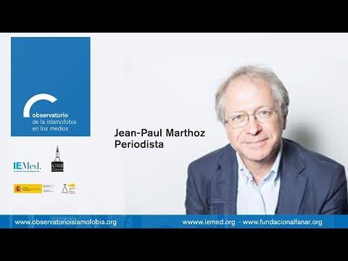

**RECURSOS PARA PERIODISTAS**

* + **HERRAMIENTAS**

# [La Fundación Anna Lindh pone en marcha el Centro de Recursos para el](http://www.observatorioislamofobia.org/2020/06/12/la-fundacion-anna-lindh-pone-marcha-centro-recursos-dialogo-intercultural/) [Diálogo Intercultural](http://www.observatorioislamofobia.org/2020/06/12/la-fundacion-anna-lindh-pone-marcha-centro-recursos-dialogo-intercultural/)

El Centro de Recursos para el Diálogo Intercultural es una plataforma abierta donde compartir investigaciones, buenas prácticas, actividades de aprendizaje y la experiencia sobre el diálogo intercultural en el área euro mediterránea.

# [Diversicat](http://www.observatorioislamofobia.org/2020/05/14/diversicat/)

[Diverscat](http://www.diverscat.cat/) es un proyecto del Grupo de Trabajo de Periodismo Solidario del Colegio de Periodistas de Cataluña. En 2003 este grupo desarrolló la Agenda de la Multiculturalidad de Barcelona, que en 2005 se amplió a todos los municipios de la provincia y, posteriormente, a toda Cataluña.

# [Base de datos 2012-2019 sobre el odio contra los musulmanes](http://www.observatorioislamofobia.org/2020/05/11/base-datos-2012-2019-odio-los-musulmanes/)

Esta web es una base de datos que reúne archivos publicados entre 2012 y 2019 con el objetivo de proporcionar información sobre jurisprudencia y fallos importantes a nivel internacional, europeo y nacional, decisiones de órganos de Derechos Humanos en las Naciones Unidas, informes, conclusiones de organizaciones de Derechos Humanos e igualdad en relación con los delitos de odio, las expresiones de odio y la discriminación contra los musulmanes.

# [Most](http://www.observatorioislamofobia.org/2020/04/14/most/)

MOST es una plataforma que comparte sus recursos libremente, destinados especialmente a la industria del cine, los escritores y productores, quienes se enfrentan a un desafío complejo: presentar personajes e historias multidimensionales que trasciendan los estereotipos.

# [Civio](http://www.observatorioislamofobia.org/2020/02/24/civio/)

La Fundación Ciudadana Civio es una organización independiente y sin ánimo de lucro que vigila a los poderes públicos, informa a todos los ciudadanos y presiona para lograr una transparencia real y eficaz de las instituciones. Trabajan para lograr el libre acceso a la información que estas generan, saber cómo se toman las decisiones, contar con políticas públicas basadas en la evidencia, lograr que el sector público rinda cuentas y facilitar la acción y la participación ciudadana. Las palancas que usan para lograr estos cambios son el periodismo y la innovación.

# [Descárgate aquí ‘La ruta de la islamofobia’ de la Estrategia BCN](http://www.observatorioislamofobia.org/2020/07/29/descargate-la-ruta-la-islamofobia/) [Antirrumores](http://www.observatorioislamofobia.org/2020/07/29/descargate-la-ruta-la-islamofobia/)

Se trata de una infografía, publicada por el Ayuntamiento de Barcelona, que ofrece a los lectores una comprensión más detallada de los estereotipos discriminatorios hacia la población musulmana, el origen de la islamofobia, además de la discriminación institucional y social.

[Estrategia BCN Antirumores](https://ajuntament.barcelona.cat/bcnacciointercultural/es/estrategia-bcn-antirumores/que-hacemos-estrategia-antirumores) se estableció en el marco del Plan BCN Interculturalidad del Ayuntamiento de Barcelona, con el objetivo de sensibilizar, formar y crear herramientas para desmontar rumores y estereotipos

La infografía también está disponible en [inglés.](http://www.observatorioislamofobia.org/2020/07/06/re-establish-the-values-of-good-journalism-via-the-guide-islam-muslims-and-journalism/)

# [Reseña: ‘Diccionario de islam e islamismo’ de Luz Gómez](http://www.observatorioislamofobia.org/2020/09/14/resena-diccionario-islam-e-islamismo-luz-gomez/)

Luz Goméz, profesora de Estudios Árabes e Islámicos de la Universidad Autónoma de Madrid, ha publicado en la editorial Trotta, la segunda edición del ‘Diccionario de islam e islamismo’ un proyecto de vocación pedagógica y divulgativa.

* + **DOCUMENTACIÓN**
    - **Ultranacionalismo, antisemitismo, odio anti musulmán: la comisión antirracismo del Consejo de Europa levanta la alarma sobre la situación en Europa**

ECRI, el organismo independiente del Consejo de Europa contra el racismo y la intolerancia denuncia en su informe anual 2019 la creciente influencia de la política ultranacionalista y xenófoba en toda Europa, el discurso de odio que marcó la pauta en las redes sociales, el antisemitismo desenfrenado y el odio anti musulmán, así como un entorno cada vez más hostil para las ONG que trabajan con grupos vulnerables.

# [Diez claves para comunicar sobre derechos humanos de manera](http://www.observatorioislamofobia.org/2020/03/16/diez-claves-comunicar-derechos-humanos-manera-efectiva/) [efectiva](http://www.observatorioislamofobia.org/2020/03/16/diez-claves-comunicar-derechos-humanos-manera-efectiva/)

Estas diez claves resumen los puntos centrales que comunicadores y profesionales de varios campos plantearon en las reuniones de expertos, seminarios de profesionales y grupos de debate de la Agencia de los Derechos Fundamentales de la Unión Europea (FRA) en 2017 y 2018.

# [Nuevas narrativas migratorias](http://www.observatorioislamofobia.org/2020/03/03/nuevas-narrativas-migratorias/)

Dossier “Nuevas narrativas migratorias para reemplazar el discurso del odio”, publicado por la Fundación porCausa, que desde 2016 trabaja en la narrativa migratoria analizando sus orígenes, sus características y las razones por las que ha permeado en la opinión pública, principalmente en las grandes audiencias y en el debate público.

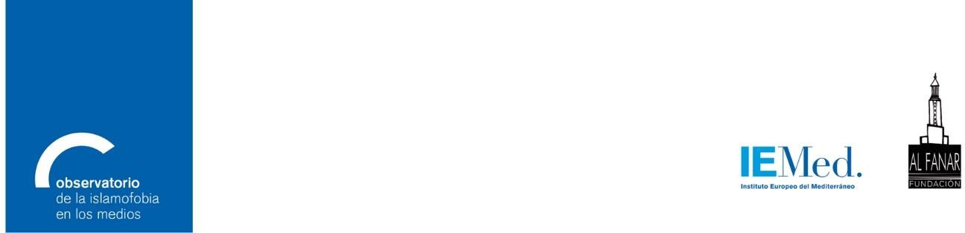

* + - [**La Imagen del Mundo Árabe y Musulmán en la Prensa Española**](http://www.observatorioislamofobia.org/2020/03/02/la-imagen-del-mundo-arabe-musulman-la-prensa-espanola/)Análisis de la representación del mundo árabe y musulmán editado por la Fundación Tres Culturas del Mediterráneo en el que pone de relieve la necesidad de identificar y potenciar aquellos ámbitos en los que los encuentros y el trabajo común preponderen sobre el choque y el enfrentamiento cultural.

# [Islamonáusea, no islamofobia: las muchas caras del ciber-discurso de](http://www.observatorioislamofobia.org/2020/02/28/islamonausea-no-islamofobia-las-muchas-caras-del-ciber-discurso-odio/) [odio](http://www.observatorioislamofobia.org/2020/02/28/islamonausea-no-islamofobia-las-muchas-caras-del-ciber-discurso-odio/)

Reseña de Carmen Aguilera-Carnerero (Universidad de Granada) y Abdul Halik Azeez en la que se reflexiona sobre cómo las personas musulmanas han sido objeto de actitudes discriminatorias, especialmente tras el 11-S, por parte de ciertos sectores de la sociedad, lo que ha dado a lugar a lo que se conoce como islamofobia.

# [La percepción de la islamofobia y el antisemitismo en Reino Unido](http://www.observatorioislamofobia.org/2020/02/18/la-percepcion-la-islamofobia-antisemitismo-reino-unido/)

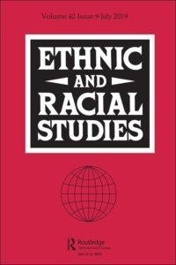Este artículo, publicado en [The Conversation,](https://theconversation.com/uk) recoge los principales resultados del estudio “Antisemitism and Islamophobia: measuring everyday sensitivity in the UK” (Jualian Hargreaves and Daniel Staetsky, 2019, *Ethnic and Racial Studies Journal*) sobre la percepción que judíos y musulmanes tienen del antisemitismo y la islamofobia en Reino Unido. Este interesante artículo profundiza en el impacto que elementos como la edad, el lugar de nacimiento y la

educación, tienen sobre la percepción de la discriminación y el discurso de odio en el país.

# [Buenas prácticas y experiencias en la UE para analizar el discurso de](http://www.observatorioislamofobia.org/2020/02/13/buenas-practicas-experiencias-la-ue-analizar-discurso-odio-linea/) [odio en línea](http://www.observatorioislamofobia.org/2020/02/13/buenas-practicas-experiencias-la-ue-analizar-discurso-odio-linea/)

‘Buenas prácticas y experiencias en la UE para analizar el discurso de odio en línea’ es un informe publicado por el Observatorio Español del Racismo y la Xenofobia (OBERAXE) producto del proyecto AL-RE-CO (Discurso de

odio, racismo y xenofobia: mecanismos de alerta y respuesta coordinada) que está financiado por el programa REC de la Comisión Europea.

# [Siete puntos clave para crear NUEVAS NARRATIVAS sobre los](http://www.observatorioislamofobia.org/2020/01/30/siete-puntos-clave-crear-nuevas-narrativas-los-movimientos-las-personas-mundo/) [movimientos de las personas en el mundo](http://www.observatorioislamofobia.org/2020/01/30/siete-puntos-clave-crear-nuevas-narrativas-los-movimientos-las-personas-mundo/)

Nueva edición del informe de la Fundación porCausa sobre la narrativa migratoria, en el que se analiza cómo se ha creado, cuáles son sus características y cómo ha permeado en la opinión pública, sobre todo en las grandes audiencias y el debate público.

# [Hatemeter](http://www.observatorioislamofobia.org/2020/01/29/hatemeter/)

El [proyecto Hatemeter](http://hatemeter.eu/) tiene como objetivo principal sistematizar, fomentar y compartir los conocimientos sobre el odio anti

musulmán online, así como aumentar el impacto de las ONGs y OSC en la prevención y la lucha contra la islamofobia a nivel europeo. Hatemeter monitoriza y analiza automáticamente los datos de internet y redes sociales sobre este fenómeno, y produce respuestas asistidas, sugerencias para apoyar las narrativas alternativas y campañas de sensibilización.

# [Consecuencias psicológicas y en el bienestar personal de mujeres](http://www.observatorioislamofobia.org/2020/01/24/consecuencias-psicologicas-bienestar-personal-mujeres-musulmanas-causadas-la-discriminacion-cultural-religiosa-espana/) [musulmanas causadas por la discriminación cultural y religiosa en](http://www.observatorioislamofobia.org/2020/01/24/consecuencias-psicologicas-bienestar-personal-mujeres-musulmanas-causadas-la-discriminacion-cultural-religiosa-espana/) [España](http://www.observatorioislamofobia.org/2020/01/24/consecuencias-psicologicas-bienestar-personal-mujeres-musulmanas-causadas-la-discriminacion-cultural-religiosa-espana/)

TFM de Giovanna Izquierdo Medina (Universidad de Cádiz) sobre la influencia que tienen las conductas de discriminación religiosa y cultural de la población española en un grupo de mujeres musulmanas a partir de una investigación de corte cualitativo basada en entrevistas a mujeres musulmanas, a mujeres de origen español que no profesan la religión musulmana y a profesionales y voluntarios que trabajan con personas migrantes.

# [“La integración de los jóvenes hijos de inmigrantes en el mercado](http://www.observatorioislamofobia.org/2020/01/16/la-integracion-los-jovenes-hijos-inmigrantes-mercado-laboral-espanol/)

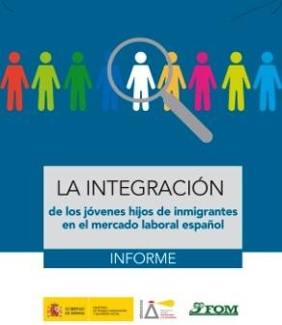[**laboral español”**](http://www.observatorioislamofobia.org/2020/01/16/la-integracion-los-jovenes-hijos-inmigrantes-mercado-laboral-espanol/)

Informe del Observatorio Español del Racismo y la Xenofobia (OBERAXE) para dar a conocer la realidad de los hijos de inmigrantes y su inserción en el mercado laboral en España. Para ello los autores del informe han utilizado una metodología mixta que emplea tanto métodos cuantitativos como cualitativos lo que permite tener una visión más amplia del objeto de estudio.

# [De las culturas jurídicas de la Unión Europea a la comprensión y](http://www.observatorioislamofobia.org/2020/01/13/las-culturas-juridicas-la-union-europea-la-comprension-gestion-la-diversidad-cultural/) [gestión de la diversidad cultural](http://www.observatorioislamofobia.org/2020/01/13/las-culturas-juridicas-la-union-europea-la-comprension-gestion-la-diversidad-cultural/)

Informe publicado por Rubén Darío Torres Kumbrián, Pablo de Diego Ángeles y Jesús Manuel Pérez Viejo sobre la cuestión de la diversidad cultural, un fenómeno de expansión en los Estados miembros de la Unión Europea. Al hilo de este enfoque cognitivo, la cultura jurídica es definida como un subsistema perteneciente a un conglomerado constituido por otros subsistemas como la cultura política, la cultura administrativa y las tendencias sociales.

# [Adelante, soy un blanco fácil](http://www.observatorioislamofobia.org/2020/01/09/adelante-blanco-facil/)

TFG de Manar Bensaid Bouzekri de la Universidad de Valencia. Un microestudio en el que se analiza el rechazo que sufre la comunidad musulmana en Estados Unidos.

* + - 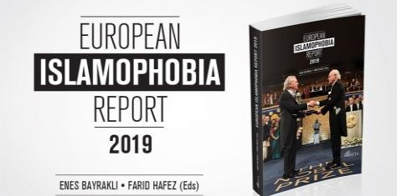[**European Islamophobia Report 2019**](http://www.observatorioislamofobia.org/2020/06/22/european-islamophobia-report-2019/)Nueva edición del informe ‘European Islamophobia Report (EIR)’ publicado con periodicidad anual por la Fundación SETA para la Investigación Política, Económica y Social, un instituto

de investigación sin fines de lucro y con sede en Turquía dedicado a estudios innovadores sobre temas nacionales, regionales e internacionales. El objetivo de SETA es generar conocimiento y análisis actualizados y precisos en los campos de la política, la economía y la sociedad, e informar a los responsables políticos y al público sobre las cambiantes condiciones políticas, económicas, sociales y culturales.

# [Encuesta NdM 2020: Diversidad en el periodismo alemán](http://www.observatorioislamofobia.org/2020/06/15/encuesta-ndm-2020-diversidad-periodismo-aleman/)

Encuesta realizada por Neue deutsche Medienmacher*innen (NdM) sobre la presencia de los migrantes en las redacciones y las oficinas ejecutivas de las empresas de medios de comunicación.

# [Abordando la Islamofobia. Una respuesta a la crisis de la COVID-19 y a](http://www.observatorioislamofobia.org/2020/06/04/abordando-la-islamofobia-una-respuesta-la-crisis-la-covid-19-desigualdades-mas-amplias/) [desigualdades más amplias](http://www.observatorioislamofobia.org/2020/06/04/abordando-la-islamofobia-una-respuesta-la-crisis-la-covid-19-desigualdades-mas-amplias/)

Principales conclusiones extraídas por diversas organizaciones de la sociedad civil de varios Estados europeos, expertos y representantes de las instituciones de la UE que participaron en una mesa redonda para estudiar los retos de la comunidad musulmana en el contexto de la crisis de la pandemia COVID-19.

Este documento resume el impacto de esta crisis sanitaria en las comunidades musulmanas de la UE y recopila una serie de recomendaciones.

* + - [Comprendiendo los crímenes de odio contra los musulmanes](http://www.observatorioislamofobia.org/2020/05/29/comprendiendo-los-crimenes-odio-los-musulmanes/)

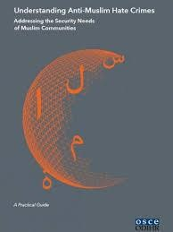Informe publicado originalmente por OSCE- ODIHR en el que se abordan las necesidades de seguridad de las comunidades musulmanas y se perfilan los principales desafíos, como la violencia, el odio y la discriminación, que continúan siendo un problema que sufren los miembros de esa comunidad. Según el informe, las instituciones islámicas, incluidas las mezquitas, los oratorios, las escuelas y los cementerios también son objeto de violencia y vandalismo.

# http://www.observatorioislamofobia.org/wp-content/uploads/2020/05/51QrJil2IvL.jpg[Islam y musulmanes en Occidente](http://www.observatorioislamofobia.org/2020/05/18/islam-musulmanes-occidente/)

Reseña del libro ‘Islam and muslims in the West’ publicado por Halim Rane en Major Issues and Debates, en el que se estudia el actual debate motivado por las manifestaciones del islam en los contextos de minoría musulmana en Occidente durante el pasado siglo XX y el actual siglo XXI. Su intención es proporcionar al lector una visión del desarrollo del islam a partir de las experiencias de musulmanes en Occidente.

# [Formando el discurso público sobre la inmigración y los inmigrantes.](http://www.observatorioislamofobia.org/2020/05/12/formando-discurso-publico-la-inmigracion-los-inmigrantes-una-guia-promover-dialogo-equilibrado/)

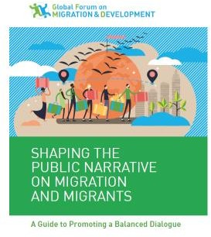[**Una guía para promover un diálogo**](http://www.observatorioislamofobia.org/2020/05/12/formando-discurso-publico-la-inmigracion-los-inmigrantes-una-guia-promover-dialogo-equilibrado/)[**equilibrado**](http://www.observatorioislamofobia.org/2020/05/12/formando-discurso-publico-la-inmigracion-los-inmigrantes-una-guia-promover-dialogo-equilibrado/)

Guía elaborada a lo largo del 2019 por Global Forum on Migration and Developement (GFMD), que se creó en 2007 y cuya labor está centrada en el debate global sobre la migración. Esta organización propone un espacio donde los gobiernos puedan discutir aspectos dimensionales, oportunidades y

desafíos relacionados con la migración, el desarrollo y la unión entre ambos ámbitos.

# [Tendencias interculturales y cambio social en la región euro](http://www.observatorioislamofobia.org/2020/05/07/tendencias-interculturales-cambio-social-la-region-euromediterranea-resumen/) [mediterránea](http://www.observatorioislamofobia.org/2020/05/07/tendencias-interculturales-cambio-social-la-region-euromediterranea-resumen/)

Resumen publicado por la Secretaría de la Red Española de la Fundación Anna Lindh (ReFAL) del informe 2018 de la FAL ‘Tendencias

interculturales y cambio social en la región euro mediterránea’. El informe se basa en los resultados de la encuesta Tendencias Interculturales, encargada por la Fundación Anna Lindh y realizada por Ipsos, que se llevó a cabo en ocho países europeos y cinco países/territorios del Mediterráneo Sur y Oriental (SEM).

# [Más extraños que la ficción](http://www.observatorioislamofobia.org/2020/05/06/mas-extranos-la-ficcion/)

Este informe es fruto de un estudio comparativo europeo realizado por Azfar Shafi, Asim Qureshi y la organización CAGE, que se centra en las estrategias utilizadas para luchar contra la violencia de grupos

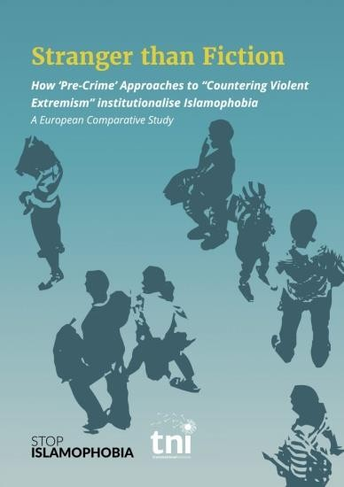extremistas. El estudio se centra en tres países donde los musulmanes son minoría (Gran Bretaña, Francia y los Países Bajos) y que han sido seleccionados por los actuales conflictos con el colectivo musulmán provocados por los prejuicios y la islamofobia. A través de los análisis sobre el contexto y la trayectoria de cada país se han diferenciado las características que presentan las políticas de la CVE (Countering Violent Extremism).

# [Islamofobia. Continuidad y cambio en la tradición anti musulmana: el](http://www.observatorioislamofobia.org/2020/05/05/islamofobia-continuidad-cambio-la-tradicion-antimusulmana-caso-espana/) [caso de España](http://www.observatorioislamofobia.org/2020/05/05/islamofobia-continuidad-cambio-la-tradicion-antimusulmana-caso-espana/)

Proyecto de Fernando Bravo López y Ana I. Planet Contreras cuyo objetivo principal es “intentar dilucidar hasta qué punto la islamofobia actual es un fenómeno nuevo o si, por el contrario, forma parte de una larga tradición nacida en la Edad Media. Se trata de analizar cómo se ha transmitido y, si ha sufrido cambios a lo largo del tiempo, determinar cuáles han sido y por qué motivos se han producido. Para ello se estudia el caso específico de España durante el periodo comprendido entre el siglo XVII y el siglo XIX”.

# [Maŷrit es Madrid](http://www.observatorioislamofobia.org/2020/05/04/mayrit-es-madrid/)

Infografía publicada por el Centro de Estudios sobre el Madrid islámico con motivo de la celebración del Día Internacional de los Monumentos y Sitios 2020.

# [“Comunicación efectiva sobre la migración: recomendaciones y](http://www.observatorioislamofobia.org/2020/04/29/comunicacion-efectiva-la-migracion-recomendaciones-opciones-politicas/) [opciones políticas”](http://www.observatorioislamofobia.org/2020/04/29/comunicacion-efectiva-la-migracion-recomendaciones-opciones-politicas/)

Informe publicado por Hind Sharif (ReSOMA, the Research Social Platform on Migration and Asylum) sobre el actual debate en torno a la migración en Europa, que sigue polarizando actitudes y repercutiendo en

los principales discursos políticos. Dada la actual situación marcada por la desinformación, las limitaciones para una información equilibrada y el papel cada vez más influyente de las redes sociales, es fundamental para los responsables políticos de la UE, los medios de comunicación y la sociedad civil comprender cómo mejorar la comunicación enfocada en la migración.

# [Islam in British media discourses](http://www.observatorioislamofobia.org/2020/04/22/5763/)

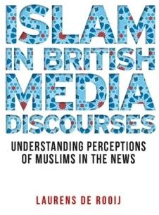Este libro explora la influencia de las representaciones en los pensamientos y acciones de los no musulmanes a raíz de las noticias de prensa sobre el islam y los musulmanes, que habitualmente relatan historias sobre terrorismo, violencia o falta de integración con los valores y la sociedad occidentales.

# [On Islam: Muslims and the Media](http://www.observatorioislamofobia.org/2020/04/20/on-islam-muslims-and-the-media/)

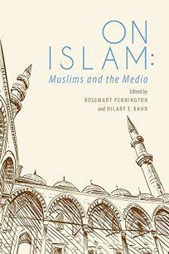Reseña de este libro que

reúne las voces de académicos, periodistas y personalidades religiosas que comparten su investigación y experiencia en la cobertura mediática del islam y los musulmanes. Los autores sugieren que la futura cobertura mediática debería ser equilibrada y respetuosa. Este libro pretende concretamente dar voz a los musulmanes para que hablen por sí mismos. Además, algunos de los colaboradores ofrecen orientación sobre cómo evitar categorizar

el islam y a los musulmanes de forma negativa y estereotipada, y los editores ofrecen un “curso intensivo” sobre los fundamentos del islam articulado en torno a preguntas y respuestas.

# http://www.observatorioislamofobia.org/wp-content/uploads/2020/04/105599_book_item_105599.jpg[Islamofobia, (Leon Moosavi) The Sage Encyclopedia of the Sociology of](http://www.observatorioislamofobia.org/2020/04/17/islamofobia-leon-moosavi-the-sage-encyclopedia-of-the-sociology-of-religion/) [Religion](http://www.observatorioislamofobia.org/2020/04/17/islamofobia-leon-moosavi-the-sage-encyclopedia-of-the-sociology-of-religion/)

Artículo publicado por Leon Moosavi en [The Sage](https://us.sagepub.com/en-us/nam/the-sage-encyclopedia-of-the-sociology-of-religion/book245093) [Encyclopedia of the Sociology of](https://us.sagepub.com/en-us/nam/the-sage-encyclopedia-of-the-sociology-of-religion/book245093) [Religion](https://us.sagepub.com/en-us/nam/the-sage-encyclopedia-of-the-sociology-of-religion/book245093) (Possamai & Blasi 2020) en el que se reflexiona sobre la islamofobia como un prejuicio contra el islam y los musulmanes basado en generalizaciones negativas y estereotipos que pueden manifestarse sutilmente a través de diversas manifestaciones de odio.

# http://www.observatorioislamofobia.org/wp-content/uploads/2020/04/a-muslims-europe-20110214_0-2.jpg[Musulmanes en Europa (At Home in Europe)](http://www.observatorioislamofobia.org/2020/04/01/5716/)

Informe publicado por Open Society Institute que incluye una descripción general e informes individuales sobre once ciudades de siete países europeos seleccionadas a partir del tamaño de la población, la diversidad y el contexto político local. Los informes de las once ciudades fueron preparados por equipos de expertos locales con la misma metodología para permitir un análisis comparativo.

# [Nueva edición de “Madrid islámico: la historia recuperada”](http://www.observatorioislamofobia.org/2020/03/31/nueva-edicion-madrid-islamico-la-historia-recuperada/)

El Centro de Estudios sobre el Madrid Islámico (CEMI), creado por FUNCI, y la editorial Dar Al Thaqafah lanzan una edición revisada de esta obra de Daniel Gil-Benumeya.

# [Recomendaciones sobre el tratamiento informativo de la infancia y la](http://www.observatorioislamofobia.org/2020/03/25/recomendaciones-tratamiento-informativo-la-infancia-la-adolescencia-tutelada-la-administraciontracio/)

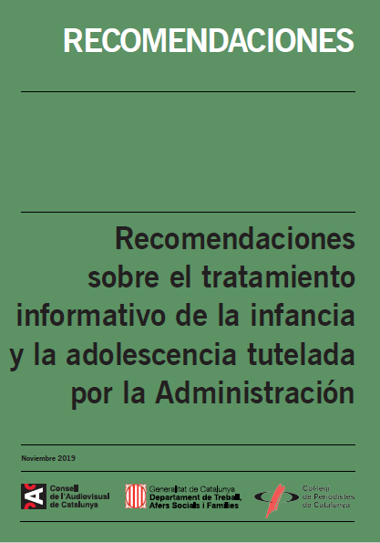[**adolescencia tutelada por la administración**](http://www.observatorioislamofobia.org/2020/03/25/recomendaciones-tratamiento-informativo-la-infancia-la-adolescencia-tutelada-la-administraciontracio/)Recomendaciones impulsadas por el Colegio de Periodistas de Cataluña, el Consejo del Audiovisual de Cataluña y el Departamento de Trabajo, Asuntos Sociales y Familias, con la secretaría de Infancia, Adolescencia y Juventud, y la de Igualdad, Migraciones y Ciudadanía. Este documento parte del principio de que los niños y los adolescentes son miembros activos de la sociedad y sujetos de derechos que deben garantizarse. En este sentido, las

recomendaciones quieren convertirse en una guía para fomentar un tratamiento mediático que respete el interés supremo de los niños y adolescentes, en especial el de los más vulnerables, con el objetivo de que ninguna acción comunicativa pueda contravenir sus derechos universales.

# [Reflexión crítica del artículo de Giovanni Sartori “El islam es](http://www.observatorioislamofobia.org/2020/03/23/reflexion-critica-del-articulo-giovanni-sartori-islam-incompatible-occidente/) [incompatible con Occidente”](http://www.observatorioislamofobia.org/2020/03/23/reflexion-critica-del-articulo-giovanni-sartori-islam-incompatible-occidente/)

Reseña publicada por Giovanna Izquierdo Medina (Universidad de Cádiz) sobre un artículo de Giovanni Sartori cuyas ideas principales giran en torno a la supremacía de Occidente sobre Oriente.

# [Europa ante el velo. Una aproximación al debate desde la óptica de los](http://www.observatorioislamofobia.org/2020/03/19/europa-ante-velo-una-aproximacion-al-debate-desde-la-optica-los-derechos-las-mujeres/) [derechos de las mujeres](http://www.observatorioislamofobia.org/2020/03/19/europa-ante-velo-una-aproximacion-al-debate-desde-la-optica-los-derechos-las-mujeres/)

Este trabajo de Núria Roca Farré propone una aproximación crítica a la polémica creada en torno al hecho de que las mujeres musulmanas lleven el «velo» en Europa. Concretamente, se analiza la lectura occidental que defiende la abolición de esta costumbre y que sostiene que esta vestimenta es un símbolo de opresión de «la mujer musulmana» y que, por lo tanto, choca frontalmente con el principio de igualdad de género. El trabajo argumenta, de manera crítica, que esta postura deriva de la lógica propia del discurso orientalista y que, paradójicamente, se defiende en nombre de la liberación de las mujeres que llevan el velo, pero, sin embargo, no reconoce su capacidad para decidir sobre el tema de forma emancipada y ni siquiera escucha lo que ellas mismas opinan.

# [“Recuperar los valores del buen periodismo” a través de la guía ‘Islam,](http://www.observatorioislamofobia.org/2020/07/01/recuperar-los-valores-del-buen-periodismo-traves-la-guia-islam-personas-musulmanas-periodismo/) [personas musulmanas y periodismo ‘](http://www.observatorioislamofobia.org/2020/07/01/recuperar-los-valores-del-buen-periodismo-traves-la-guia-islam-personas-musulmanas-periodismo/)

‘[Islam, personas musulmanas y periodismo’](http://www.fundacionalfanar.org/wordpress/wp-content/uploads/2020/07/Islamyperiodismo.pdf) es la primera guía periodística a nivel europeo que trata de ser una herramienta para orientar a los periodistas en su cobertura de las comunidades musulmanas. Esta guía fue [presentada telemáticamente](https://youtu.be/d27yNdBFGz0) con la participación de miembros de ONDA, European Federations of Journalists, Fundación Al Fanar, y Collectif Contre l’Islamophobie en France (CCIF). En la reunión se trató el tema de la representación de la comunidad musulmana en los medios de comunicación en España, Bélgica, y Francia. Además, se propusieron medidas para mejorar la situación de la representación de los musulmanes en los medios de comunicación. La guía está disponible también en [versión inglesa.](http://www.observatorioislamofobia.org/2020/07/06/re-establish-the-values-of-good-journalism-via-the-guide-islam-muslims-and-journalism/)

# [Islam en los medios de comunicación: análisis del Diario Información en](http://www.observatorioislamofobia.org/2020/07/22/islam-los-medios-comunicacion-analisis-del-diario-informacion-2019/) [2019](http://www.observatorioislamofobia.org/2020/07/22/islam-los-medios-comunicacion-analisis-del-diario-informacion-2019/)

Trabajo de Fin de Grado de Ángela Carbonell, del Grado de Periodismo de la Universidad Miguel Hernández de Elche que aporta una imagen general de la situación del islam y el tratamiento en los medios, recogiendo opiniones de distintos sectores implicados directamente en el tema y conociendo más a fondo la realidad de la comunidad musulmana.

# [Quinta evaluación del Código de conducta de la CE sobre la lucha contra](http://www.observatorioislamofobia.org/2020/07/24/quinta-evaluacion-del-codigo-conducta-la-ce-la-lucha-discurso-odio-online/) [el discurso de odio online](http://www.observatorioislamofobia.org/2020/07/24/quinta-evaluacion-del-codigo-conducta-la-ce-la-lucha-discurso-odio-online/)

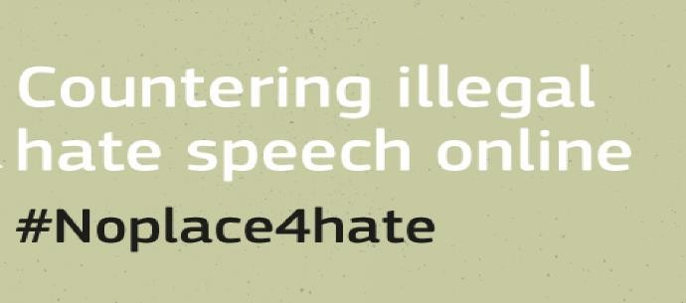La Comisión Europea publica los resultados del quinto estudio del Código de conducta que trata la lucha del discurso de odio online. La evaluación arroja datos

positivos gracias a que las empresas de la tecnología de la información (TI) suprimen el 71% del contenido con discurso de odio ilegal cada 24h.

# [Descárgate aquí ‘La ruta de la islamofobia’ de la Estrategia BCN](http://www.observatorioislamofobia.org/2020/07/29/descargate-la-ruta-la-islamofobia/) [Antirumores](http://www.observatorioislamofobia.org/2020/07/29/descargate-la-ruta-la-islamofobia/)

Se trata de una infografía, publicada por el Ayuntamiento de Barcelona, que ofrece a los lectores una comprensión más detallada de los estereotipos discriminatorios hacia la comunidad musulmana, el origen de la islamofobia, además de la discriminación institucional y social.

[Estrategia BCN Antirumores](https://ajuntament.barcelona.cat/bcnacciointercultural/es/estrategia-bcn-antirumores/que-hacemos-estrategia-antirumores) se estableció en el marco del Plan BCN Interculturalidad del Ayuntamiento de Barcelona, con el objetivo de sensibilizar, formar y crear herramientas para desmontar rumores y estereotipos.

La infografía también está disponible en [inglés](http://www.observatorioislamofobia.org/2020/07/06/re-establish-the-values-of-good-journalism-via-the-guide-islam-muslims-and-journalism/)

# [Informe de la evaluación de los delitos de odio en España de 2019](http://www.observatorioislamofobia.org/2020/09/09/informe-la-evaluacion-los-delitos-odio-espana-2019/)

Este informe, presentado por la Secretaría de Estado de Seguridad del Ministerio del Interior, recoge datos estadísticos para la prevención y la sensibilización en delitos de odio. El informe del 2019 presenta una novedad sobre la diferenciación entre los incidentes con consecuencias penales, y los de infracciones administrativas. En cuanto a los resultados obtenidos, el estudio pone de manifiesto un claro aumento de incidentes racistas/xenófobos, mayoritariamente localizados en Cataluña, Melilla, Navarra y País Vasco.

# [Percepciones, discursos y actitudes hacia las personas inmigrantes en un](http://www.observatorioislamofobia.org/2020/09/11/percepciones-discursos-actitudes-hacia-las-personas-inmigrantes-barrio-madrid/) [barrio de Madrid](http://www.observatorioislamofobia.org/2020/09/11/percepciones-discursos-actitudes-hacia-las-personas-inmigrantes-barrio-madrid/)

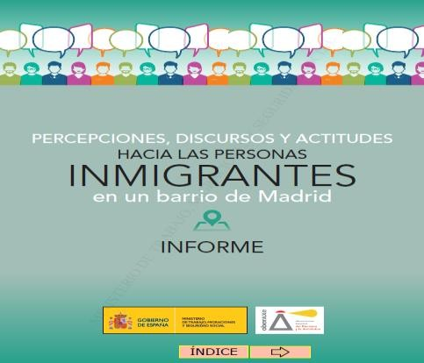El programa de estudios del Ministerio de Trabajo, Migraciones y Seguridad Social, con el apoyo del Observatorio Español del Racismo y de la Xenofobia (OBERAXE), ha publicado una investigación hecha en 2018 cuyo objetivo es crear un mapa social de Vallecas,

barrio con una considerable tasa de migración, para conocer la opinión de sus vecinos sobre el refugio y la inmigración. Este mapa social del barrio madrileño está pensado como experiencia extrapolable a otras zonas.

# [Nuevas herramientas para combatir la islamofobia online: el proyecto](http://www.observatorioislamofobia.org/2020/09/25/nuevas-herramientas-combatir-la-islamofobia-online-proyecto-hatemeter-presenta-resultados/) [Hatemeter presenta resultados](http://www.observatorioislamofobia.org/2020/09/25/nuevas-herramientas-combatir-la-islamofobia-online-proyecto-hatemeter-presenta-resultados/)

El proyecto Hatemeter (Hate speech tool for monitoring, analysing, and tackling anti-Muslim hatred online), de la Universidad de Trento, tiene como finalidad reunir, promover y compartir el conocimiento sobre el rechazo al que se enfrenta la sociedad musulmana europea online, y de esta manera prevenirlo con más eficacia y eficiencia con la ayuda de ONGs y entidades.

Hatemeter cuenta con una herramienta digital llamada Hatemeter Platform, que hace que el rastreo del contenido de odio anti-musulmán sea más eficiente y rápido.

# [El Secretario General de la ONU advierte de un incremento de la](http://www.observatorioislamofobia.org/2020/09/28/secretario-general-la-onu-advierte-incremento-la-islamofobia-consecuencia-la-covid-19/) [islamofobia como consecuencia de la COVID-19](http://www.observatorioislamofobia.org/2020/09/28/secretario-general-la-onu-advierte-incremento-la-islamofobia-consecuencia-la-covid-19/)

Noticia que da acceso a un comunicado del secretario general de Naciones Unidas, António Guterres, fechado el 22 de agosto, en el que informa de que el COVID-19 está desatando una ola de racismo, xenofobia, antisemitismo, islamofobia y, en algunos lugares, también ha atacado la vulnerabilidad de la comunidad cristiana en la situación.

# [30 años y más de un centenar de crímenes de odio](http://www.observatorioislamofobia.org/2020/10/12/30-anos-mas-centenar-crimenes-odio/)

Artículo de *La Marea* que trata de la actualización de la base de datos del proyecto Crímenes de Odio lanzado en 2015 por parte de los periodistas David Bou y Miquel Ramos.

# [El Colectivo Contra la Islamofobia en Francia (CCIF) publica su informe](http://www.observatorioislamofobia.org/2020/10/14/colectivo-la-islamofobia-francia-ccif-publica-informe-2019/) [2019](http://www.observatorioislamofobia.org/2020/10/14/colectivo-la-islamofobia-francia-ccif-publica-informe-2019/)

El Colectivo Contra la Islamofobia en Francia (CCIF) ha publicado su informe de 2019 sobre el estado de la islamofobia en el país, y que registra los principales picos de islamofobia vividos el año pasado en Francia y vinculados a acontecimientos nacionales e internacionales. Este informe también recoge la estadística de ataques islamófobos, el debate de la negación del término “islamofobia”, entre otros.

El informe también está disponible en [inglés.](http://www.observatorioislamofobia.org/wp-content/uploads/2020/10/CCIF-Informe-2019_versi%C3%B3n-en-ingl%C3%A9s.pdf)

# [Informe de delimitación conceptual en materia de delitos de odio](http://www.observatorioislamofobia.org/2020/10/16/informe-delimitacion-conceptual-materia-delitos-odio/)

Juan Alberto Díaz López, profesor de Derecho Penal de la Universidad Autónoma de Madrid, analiza jurídicamente el concepto “delito de odio” o “crimen de odio” en el informe 2018 encargado por la Comisión de Seguimiento del Convenio de colaboración y cooperación Interinstitucional contra el racismo, la xenofobia y otras formas de intolerancia y financiado por la Secretaría General de Inmigración y Emigración.

# [Comunicado de prensa: La (nueva) salida del CCIF para preservar su](http://www.observatorioislamofobia.org/2020/10/30/comunicado-prensa-la-nueva-salida-del-ccif-preservar-libertad-accion/) [libertad de acción (…)](http://www.observatorioislamofobia.org/2020/10/30/comunicado-prensa-la-nueva-salida-del-ccif-preservar-libertad-accion/)

Comunicado del CCIF (Colectivo Contra la Islamofobia en Francia) para explicar cómo el gobierno ha intentado deliberadamente socavar la integridad de la asociación calificándola de “enemiga de la República”, por haber simplemente puesto de relieve las violaciones de derechos. El CCIF trabaja en internacionalizar sus actividades para tener más protección frente a los riesgos de las recientes medidas adoptadas en Francia.

* + [**El islam: foco de desinformación sobre las minorías religiosas en España**](http://www.observatorioislamofobia.org/2020/11/04/islam-foco-desinformacion-las-minorias-religiosas-espana/)Investigación realizada en el marco del proyecto Maldita Migración, que cuenta con el apoyo de Oxfam Intermón desde enero de 2018, y que analiza la desinformación identificada entre 2017 y junio de 2020 sobre minorías religiosas en España. Todos los bulos sobre religión (141) eran sobre islam o cultura musulmana.

# [Cuando un estado de emergencia temporal se convierte en permanente.](http://www.observatorioislamofobia.org/2020/11/06/informe-cuando-estado-emergencia-temporal-se-convierte-permamente-francia-caso-estudio/)

[**Francia como caso de estudio**](http://www.observatorioislamofobia.org/2020/11/06/informe-cuando-estado-emergencia-temporal-se-convierte-permamente-francia-caso-estudio/)

Informe de Jane Kilpatrick para Transnational Institute (TNI) realizado en el marco del proyecto europeo Stop-Islamophobia, que analiza el contexto legal internacional que sustenta el establecimiento de un estado de emergencia, y se centra en Francia como caso de estudio para mostrar cómo se declaró y se prorrogó en repetidas ocasiones un estado de emergencia antes de convertirse en permanente. Además, explica cómo las medidas de emergencia fueron aplicadas de modo sistemático y discriminatorio contra las personas musulmanas en particular.

El informe está disponible en [inglés](https://www.tni.org/en/stateofemergency) o en [francés.](https://www.tni.org/en/stateofemergency?content_language=fr)

# [Los musulmanes y la esfera pública. Transformaciones en la España del](http://www.observatorioislamofobia.org/2020/11/25/los-musulmanes-la-esfera-publica-transformaciones-la-espana-del-siglo-xxi/) [siglo XXI](http://www.observatorioislamofobia.org/2020/11/25/los-musulmanes-la-esfera-publica-transformaciones-la-espana-del-siglo-xxi/)

Este artículo, publicado por Johanna M. Lems (Universidad Complutense de Madrid) en la Revista Internacional de Sociología analiza la situación actual de las poblaciones musulmanas que viven en el Estado español para reflexionar sobre el lugar que viene ocupando el islam en la esfera pública española durante esta última década.

# [¿Cómo se percibe la islamofobia en España? Resultados de la “Encuesta](http://www.observatorioislamofobia.org/2020/12/02/se-percibe-la-islamofobia-espana-resultados-la-encuesta-intolerancia-discriminacion-hacia-personas-musulmanas-espana/) [sobre intolerancia y discriminación hacia personas musulmanas en](http://www.observatorioislamofobia.org/2020/12/02/se-percibe-la-islamofobia-espana-resultados-la-encuesta-intolerancia-discriminacion-hacia-personas-musulmanas-espana/) [España”](http://www.observatorioislamofobia.org/2020/12/02/se-percibe-la-islamofobia-espana-resultados-la-encuesta-intolerancia-discriminacion-hacia-personas-musulmanas-espana/)

El vídeo resume los resultados de la Encuesta sobre intolerancia y discriminación hacia personas musulmanas en España que forma parte de un trabajo más amplio llevado a cabo desde el Observatorio Español el Racismo y la Xenofobia (OBERAXE), de la Secretaría de Estado de Migraciones, en colaboración con la Comisión Europea, instituciones nacionales y organizaciones de la sociedad civil. Los resultados obtenidos

apuntan a un alto índice de islamofobia presente en todos los ámbitos de España.

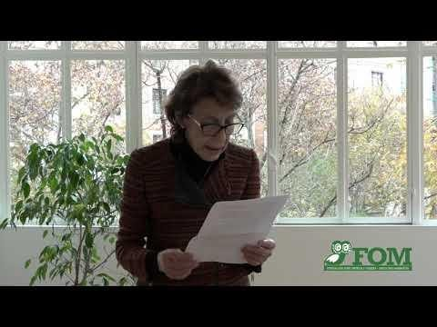

# [La clave puede ser un nombre: discriminación racista en el acceso a la](http://www.observatorioislamofobia.org/2020/12/14/la-clave-puede-nombre-discriminacion-racista-acceso-la-vivienda/) [vivienda](http://www.observatorioislamofobia.org/2020/12/14/la-clave-puede-nombre-discriminacion-racista-acceso-la-vivienda/)

Un estudio realizado por la consultoría social cooperativa Broll para el Ayuntamiento de Barcelona desvela que las personas con nombre de origen árabe tienen más dificultades para acceder al mercado de alquiler de viviendas.

# [Contestar la islamofobia desde los movimientos sociales](http://www.observatorioislamofobia.org/2020/12/16/contestar-la-islamofobia-desde-los-movimientos-sociales/)

Artículo de Daniel Gil-Benumeya, coordinador científico del Centro de Estudios del Madrid Islámico y profesor de la Universidad Complutense de Madrid quien argumenta cómo la islamofobia, al igual que el racismo, no es solo un problema de actitud de intolerancia presente en las relaciones interpersonales, sino que también se presencian en otros ámbitos.

* + **BUENAS PRÁCTICAS PERIODÍSTICAS (BBP)**
  + [**El islam contado sin prejuicios**](http://www.observatorioislamofobia.org/2020/03/24/islam-contado-sin-prejuicios/)

Artículo publicado por Juan José Tamayo en *El País* el 19 de julio de 2019 sobre el trabajo de la arabista Luz Gómez, que ha publicado dos libros fundamentales para explicar un universo cultural víctima de los tópicos y las confusiones terminológicas: [Entre la sharía y la yihad. Una historia](https://www.catarata.org/libro/entre-la-sharia-y-la-yihad_83211/) [intelectual del islamismo](https://www.catarata.org/libro/entre-la-sharia-y-la-yihad_83211/) y la reedición de [Diccionario de islam e](https://www.trotta.es/libros/diccionario-de-islam-e-islamismo/9788498797473/) [islamismo*.*](https://www.trotta.es/libros/diccionario-de-islam-e-islamismo/9788498797473/)

* + [**Karen Armstrong: “El Corán es más feminista de lo que creemos”**](http://www.observatorioislamofobia.org/2020/02/25/karen-armstrong-coran-mas-feminista-lo-creemos/)Entrevista publicada en *El Mundo* por Vanessa Graell el 21 febrero 2020 a Karen Amstrong, quien lleva décadas analizando las diferentes religiones, ha publicado 27 libros y ha recibido premios como el Princesa de Asturias, y advierte en su obra El arte perdido de las escrituras (Paidós)

que hemos olvidado el poder subversivo y la carga metafórica de los textos religiosos.

# [Lamiae Abassi, la voz de los migrantes tutelados: “Estos jóvenes tienen](http://www.observatorioislamofobia.org/2020/01/07/lamiae-abassi-la-voz-los-migrantes-tutelados-estos-jovenes-tienen-todas-las-puertas-cerradas/) [todas las puertas cerradas”](http://www.observatorioislamofobia.org/2020/01/07/lamiae-abassi-la-voz-los-migrantes-tutelados-estos-jovenes-tienen-todas-las-puertas-cerradas/)

Artículo publicado originalmente por Pau Rodríguez en eldiario.es el 18 de diciembre de 2019 que cuenta la historia de Lamiae Abassi quien, al cumplir la mayoría de edad, y tras pasar su adolescencia en un centro de menores de la Generalitat, dejó de tener de un día para otro a los educadores que la ayudaban.

# [La desinformación vinculando terrorismo e islam, presente en toda](http://www.observatorioislamofobia.org/2020/07/20/la-desinformacion-vinculando-terrorismo-e-islam-presente-toda-europa/) [Europa](http://www.observatorioislamofobia.org/2020/07/20/la-desinformacion-vinculando-terrorismo-e-islam-presente-toda-europa/)

Maldito Bulo desmiente un contenido publicado por *La Tribuna de España* sobre un “posible ataque terrorista frustrado en el centro de Madrid” llevado a cabo por “un musulmán” que supuestamente había robado una furgoneta de reparto y había puesto un cuchillo en el cuello del conductor.

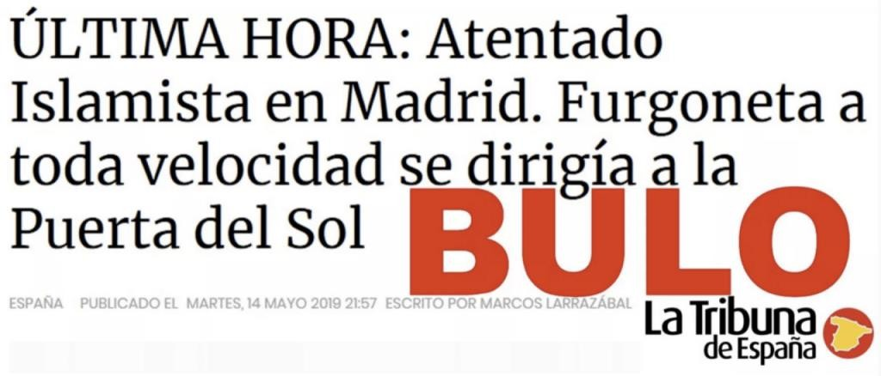

La Policía Municipal de Madrid negó a Maldita.es que el detenido por este altercado llevase un cuchillo como afirmaba *La Tribuna de España* y que se tratara de un atentado “islamista”.

# [La izquierda y el cuento de la islamofobia](http://www.observatorioislamofobia.org/2020/07/31/la-izquierda-cuento-la-islamofobia/)

Daniel Gil-Benumeya publica un artículo en *La Marea* en el que argumenta por qué la islamofobia es una discriminación, una forma de racismo culturalista y refuta el argumento extendido sobre la invención del término “islamofobia” para dar cobertura a las críticas al islam.

Además, el artículo hace referencia al auge de la islamofobia en los discursos de la ultraderecha en Europa.

# [Una española, un marroquí y un senegalés](http://www.observatorioislamofobia.org/2020/10/05/una-espanola-marroqui-senegales/)

Según el censo oficial del 1 de enero de 2020, 222.022 extranjeros viven en la Región de Murcia, lo que supone el 14,69% de la población de la provincia. La presencia de estos inmigrantes en la vida social y política suele ser nula, no existen, su voz no tiene eco y no importa. El Observatorio de la Islamofobia en los Medios en su ejercicio de 2017 constató que el 62% de los artículos analizados por *El País*, *La Razón*, Europa Press y la Agencia EFE reflejaban odio antimusulmán una cifra que,

pese haber disminuido en los últimos años, sigue siendo muy alta. Los periodistas necesitan estar mejor formados y tener en cuenta que en la Región de Murcia llegan a audiencias muy diversas: 90.000 marroquíes,

20.000 ecuatorianos, 8.300 bolivianos, 7.600 ucranianos, 7.400 colombianos, 5.300 búlgaros y 4.200 chinos, es decir, a cientos de nacionalidades, cuya contribución es crucial para nuestra economía.

# [Hay una pandemia social envenenando Europa: el odio a los](http://www.observatorioislamofobia.org/2020/10/28/una-pandemia-social-envenenando-europa-odio-los-musulmanes/) [musulmanes](http://www.observatorioislamofobia.org/2020/10/28/una-pandemia-social-envenenando-europa-odio-los-musulmanes/)

*The Guardian* publica un artículo sobre las medidas que ha adoptado la Unión Europea después de las protestas de la campaña Black Lives Matter como, por ejemplo, el nombramiento de un coordinador antirracista por primera vez en la historia de esta institución. No obstante, el odio hacia los musulmanes no forma parte de la agenda a pesar del aumento de la discriminación hacia la comunidad musulmana en Europa. El artículo también incluye diferentes estadísticas e investigaciones que consolidan el argumento de la infravaloración que sufren los musulmanes en Occidente.

# [¿Por qué no pueden ejercer su derecho a la educación sin renunciar a sus](http://www.observatorioislamofobia.org/2020/11/11/heroe-llamado-osama/) [convicciones religiosas?](http://www.observatorioislamofobia.org/2020/11/11/heroe-llamado-osama/)

Youssef Ouled publica un artículo en eldiario.es que trata de dar visibilidad y exponer los obstáculos a los que se enfrentan las chicas musulmanas que llevan el hiyab.

Relata las experiencias vividas por Hind, Nadia, e Imán, rechazadas en centros educativos por su opción de llevar el velo.

# [La inocencia de las imágenes sensibilizadoras](http://www.observatorioislamofobia.org/2020/11/23/la-inocencia-las-imagenes-sensibilizadoras/)

Youssef Ouled publica en *La Marea* un artículo en el cual señala que “el papel de los medios de comunicación en la configuración de imágenes y de la representación del objetivo de la noticia es insuperable por cualquier otro, por su prontitud y alcance”.

Youssef plantea cuestiones que corresponden al uso de ciertas imágenes de migrantes con carácter sensibilizador, como, por ejemplo, si sirven para sensibilizar, si generan una alarma que impulsa cambios políticos o si el periodismo contribuye a informar y a comunicar las consecuencias de lógicas políticas económicas sin atender a las causas e intereses que las generan.

# [La voz incómoda del antirracismo francés](http://www.observatorioislamofobia.org/2020/12/11/la-voz-incomoda-del-antirracismo-frances/)

Artículo de Marc Bassests para *El País* sobre Rokhaya Diallo (París, 1978) y cómo desarrolló su pasión e interés por el entorno del periodismo, activismo y política en busca de un mundo ideal.

Rokhaya Diallo a pesar de insistir en que no representa a nadie más que a sí misma, en realidad es un ejemplo para la “mujer, negra, y musulmana”.

* + **NARRATIVAS ALTERNATIVAS**
  + [**Las mujeres musulmanas y la Historia de la Ciencia**](http://www.observatorioislamofobia.org/2020/05/26/las-mujeres-musulmanas-la-historia-la-ciencia/)

Artículo publicado originalmente por Madiha Sadaf en Islamic Brige el 14 de febrero de 2020 sobre las escasas referencias a las contribuciones de mujeres musulmanas a la historia islámica y científica.

# [El grupo anti slamofobia de Bristol se propone “desmitificar a los](http://www.observatorioislamofobia.org/2020/05/13/grupo-antislamofobia-bristol-se-propone-desmitificar-los-musulmanes/) [musulmanes”](http://www.observatorioislamofobia.org/2020/05/13/grupo-antislamofobia-bristol-se-propone-desmitificar-los-musulmanes/)

Artículo publicado originalmente por la BBC el 22 de noviembre de 2019 sobre un grupo creado para combatir la islamofobia, que ha estado parando a transeúntes en Bristol con el fin de “desmitificar a los musulmanes”.

# [Coronavirus: las ‘peligrosas’ teorías de la conspiración que podrían](http://www.observatorioislamofobia.org/2020/04/27/coronavirus-las-peligrosas-teorias-la-conspiracion-podrian-provocar-una-ola-ataques-islamofobos-cuando-se-levante-la-cuarentena/) [provocar una ola de ataques islamófobos cuando se levante la](http://www.observatorioislamofobia.org/2020/04/27/coronavirus-las-peligrosas-teorias-la-conspiracion-podrian-provocar-una-ola-ataques-islamofobos-cuando-se-levante-la-cuarentena/) [cuarentena](http://www.observatorioislamofobia.org/2020/04/27/coronavirus-las-peligrosas-teorias-la-conspiracion-podrian-provocar-una-ola-ataques-islamofobos-cuando-se-levante-la-cuarentena/)

Artículo publicado originalmente por Lizzie Dearden en *The Independent* que informa sobre cómo los musulmanes están siendo el blanco de “peligrosas” teorías de la conspiración que afirman que están propagando el coronavirus al violar las restricciones del confinamiento, según asegura un informe.

# [Élite: cómo intentar ser inclusivo y terminar siendo racista](http://www.observatorioislamofobia.org/2020/04/21/elite-intentar-inclusivo-terminar-siendo-racista/)

Artículo publicado originalmente por Bennounarubia, el 21 de septiembre de 2019, en [esracismo,](http://esracismo.com/2019/09/21/elite-como-intentar-ser-inclusivo-y-terminar-siendo-racista/) en el que se reflexiona sobre el racismo presente en la serie Élite, una de las últimas ficciones de Netflix España.

# [Al Aman: Barcelona-Beirut](http://www.observatorioislamofobia.org/2020/04/07/al-aman-barcelona-beirut/)

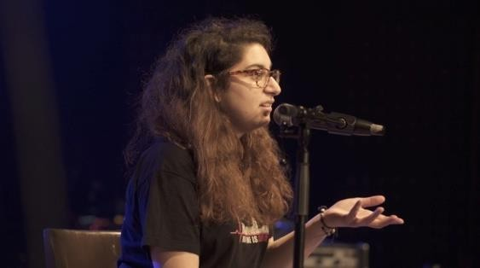El cortometraje ‘Al Aman, Barcelona-Beirut’ de la directora Dania Saliba Rodríguez retrata la historia de dos chicas refugiadas, Najwa y Meera, que emprenden caminos muy diferentes después de huir de Siria con tan solo 17 años.

# [Los increíbles consejos del profeta Mahoma para sobrevivir a una](http://www.observatorioislamofobia.org/2020/04/06/los-increibles-consejos-del-profeta-mahoma-sobrevivir-una-pandemia/) [pandemia](http://www.observatorioislamofobia.org/2020/04/06/los-increibles-consejos-del-profeta-mahoma-sobrevivir-una-pandemia/)

Artículo publicado originalmente por José Manuel Nieves en ABC, el 3 de abril de 2020, sobre las medidas de aislamiento e higiene para combatir

enfermedades infecciosas que el fundador del islam ya recomendaba hace 1.300 años.

# ‘[Misbah’, el documental](http://www.observatorioislamofobia.org/2020/03/31/misbah-el-documental/)

El documental [Misbah,](https://www.revista5w.com/where/misbah-el-documental) de la Revista 5W cuenta la historia de Misbah Yousaf Begum, de 22 años, que nació en Barcelona y lleva toda la vida viviendo en el Raval. Sus padres son inmigrantes de origen pakistaní. Ella, estudiante de Ciencias Políticas en la Universidad Pompeu Fabra, solo ha estado una vez en Pakistán, con apenas un año.

Ahora vuelve para conocer sus raíces en un viaje íntimo del que hace cómplice al espectador a través de los vídeos grabados con su teléfono móvil. “No es un viaje cualquiera: es Pakistán”, dice.

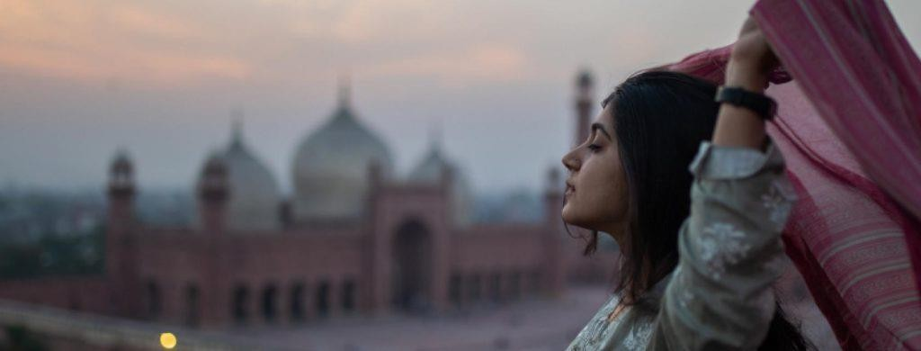

# [Conoce a Amani Saeed, la poeta que defiende a las mujeres y se](http://www.observatorioislamofobia.org/2020/03/12/conoce-amani-saeed-la-poeta-defiende-las-mujeres-se-enfrenta-la-islamofobia/) [enfrenta a la islamofobia](http://www.observatorioislamofobia.org/2020/03/12/conoce-amani-saeed-la-poeta-defiende-las-mujeres-se-enfrenta-la-islamofobia/)

Artículo publicado originalmente por *The New Arab* el 6 de marzo de 2020, sobre la joven de 24 años que ha publicado recientemente una colección de poemas llamada *Split*, en la que documenta sus pensamientos sobre la espiritualidad y su identidad.

# [Manual para reemplazar el discurso del odio](http://www.observatorioislamofobia.org/2020/03/04/manual-reemplazar-discurso-del-odio/)

Artículo publicado originalmente por Gonzalo Fanjul el 27 de febrero en *El País* acerca del debate sobre inmigración en España y la segunda edición de ‘Nuevas narrativas migratorias’ de la Fundación Por Causa.

# [Un centenar de mujeres musulmanas debaten sobre la igualdad de su](http://www.observatorioislamofobia.org/2020/02/21/centenar-mujeres-musulmanas-debaten-la-igualdad-religion/) [religión](http://www.observatorioislamofobia.org/2020/02/21/centenar-mujeres-musulmanas-debaten-la-igualdad-religion/)

Artículo publicado originalmente por Carla Rivero el 27 de enero de 2020 en *La Provincia de Las Palmas*, sobre el II Encuentro de las Mujeres Musulmanas de Gran Canaria promovido por la Asociación Mujeres Musulmanas de Gran Canaria Ettakwa con el apoyo de varias instituciones públicas. Un centenar de mujeres se acercaron a compartir experiencias y dialogar sobre la dicotomía que presenta actualmente la aplicación de la doctrina y la igualdad de oportunidades que buscan las creyentes en la actualidad.

# [“Podría haber sido actriz en cualquier otra condición” – HAJAR BROWN](http://www.observatorioislamofobia.org/2020/02/20/podria-haber-actriz-cualquier-otra-condicion-hajar-brown-skam-espana/) [de SKAM ESPAÑA](http://www.observatorioislamofobia.org/2020/02/20/podria-haber-actriz-cualquier-otra-condicion-hajar-brown-skam-espana/)

Video publicado por RamiasChannel de la entrevista a la actriz madrileña Hajar Brown, que interpreta el personaje de Amira de la serie SKAM, en la secuela española de Movistar +.

# [¿Qué pasa con el hiyab?](http://www.observatorioislamofobia.org/2020/02/04/que-pasa-con-el-hiyab/)

Artículo publicado originalmente en La Zarzamora sobre la cuestión del velo, el reciente debate en torno a la prenda y cómo se vive entre las mujeres musulmanas.

# [Morad, la voz de la calle](http://www.observatorioislamofobia.org/2020/01/21/morad-la-voz-la-calle/)

Artículo publicado originalmente el 6 de diciembre 2019 por [Ignasi](https://www.elperiodico.com/es/autor/ignasi-fortuny-37661) [Fortuny](https://www.elperiodico.com/es/autor/ignasi-fortuny-37661) en *El Periódico* que cuenta la historia de Morad, un joven de 20 años y ascendencia marroquí, que se ha erigido, en tan solo unos meses de producción musical, en una de las figuras emergentes más prometedoras de ese cajón de sastre llamado ‘de lo urbano’.

* + [**Cómo nos manipulan y polarizan las emociones en redes sociales**](http://www.observatorioislamofobia.org/2020/01/10/nos-manipulan-polarizan-las-emociones-redes-sociales/)Artículo publicado originalmente por Jaime Rubio Hancock en Verne (*El País*) el 23 de agosto de 2019 sobre el poder de los mensajes que apelan a nuestras emociones en Twitter y demás redes sociales.
  + 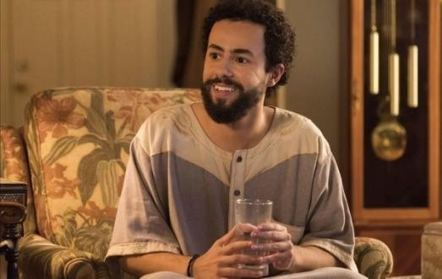[**Ramy Youssef: “Ojalá mi serie cambie la imagen del musulmán”**](http://www.observatorioislamofobia.org/2020/01/08/ramy-youssef-ojala-serie-cambie-la-imagen-del-musulman/)Artículo publicado por Juan Manuel Freire en *El Periódico* el 07 de diciembre de 2019 en el que se

entrevista al protagonista, creador y productor de la serie de Starzplay, ‘Ramy Youssef’, un cómico de stand-up de familia egipcia que encarna a una versión más apocada de sí mismo.

# [Crecen los atentados de la extrema derecha contra la población](http://www.observatorioislamofobia.org/2020/07/13/crecen-los-atentados-la-extrema-derecha-la-poblacion-musulmana-la-ue/) [musulmana en la UE](http://www.observatorioislamofobia.org/2020/07/13/crecen-los-atentados-la-extrema-derecha-la-poblacion-musulmana-la-ue/)

El Informe Europeo de la Islamofobia 2019 revela un crecimiento de los grupos de extrema derecha que atentaron contra la población musulmana ese año, así como la normalización de los discursos islamófobos.

riesgo que estos conllevan.

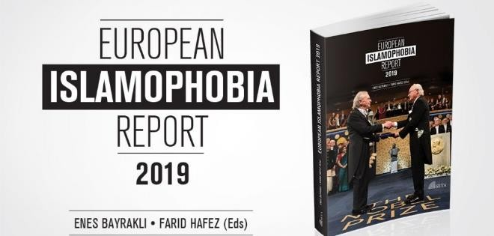

# [Una española, un marroquí y un senegalés](http://www.observatorioislamofobia.org/2020/10/05/una-espanola-marroqui-senegales/)

Del informe habla Aurora Ali, en este artículo publicado por *La Marea*, que también describe dos casos que ejemplifican el aumento de los ataques islamófobos en Europa y el

Según el censo oficial del 1 de enero de 2020, 222.022 extranjeros viven en la Región de Murcia, lo que supone el 14,69% de la población de la provincia. La presencia de estos inmigrantes en la vida social y política suele ser nula, no existen, su voz no tiene eco y no importa. El Observatorio de la Islamofobia en los Medios en su ejercicio de 2017 constató que el 62% de los artículos analizados por *El País*, *La Razón*, Europa Press y la Agencia EFE reflejaban odio antimusulmán una cifra que, pese haber disminuido en los últimos años, sigue siendo muy alta. Los periodistas necesitan estar mejor formados y tener en cuenta que en la Región de Murcia llegan a audiencias muy diversas: 90.000 marroquíes,

20.000 ecuatorianos, 8.300 bolivianos, 7.600 ucranianos, 7.400 colombianos, 5.300 búlgaros y 4.200 chinos, es decir, a cientos de nacionalidades, cuya contribución es crucial para nuestra economía.

# [30 años y más de un centenar de crímenes de odio](http://www.observatorioislamofobia.org/2020/10/12/30-anos-mas-centenar-crimenes-odio/)

Artículo de *La Marea* que trata de la actualización de la base de datos del proyecto Crímenes de Odio lanzado en 2015 por parte de los periodistas David Bou y Miquel Ramos.

# [El bulo recurrente sobre el “80% de musulmanes que vive de la asistencia](http://www.observatorioislamofobia.org/2020/10/21/bulo-recurrente-80-musulmanes-vive-la-asistencia-europa/) [en Europa”](http://www.observatorioislamofobia.org/2020/10/21/bulo-recurrente-80-musulmanes-vive-la-asistencia-europa/)

Tomás Rudich desmiente en Newtral un bulo extendido que afirma que “el 80% de los musulmanes residentes en Europa vive de la asistencia social y se niega a trabajar”.

El autor relata el origen del bulo, la falta de estudios sobre la situación laboral o asistencial por religiones, y concluye afirmando que el bulo emitido por la Maydeen TV es tan solo una opinión que no se sustenta en ningún dato.

# [La (vieja) hoja de ruta de la islamofobia en Francia](http://www.observatorioislamofobia.org/2020/10/23/la-vieja-hoja-ruta-la-islamofobia-francia/)

“Hace unos días, un terrible crimen ha vuelto a poner a Francia en la actualidad informativa: un profesor de secundaria, Samuel Paty, fue decapitado al grito de Allahu Akbar por un chico de apenas 18 años. Todo esto ha creado un clima de pánico e inseguridad en el país” relata Ángeles

Ramírez en este artículo de la *Revista Contexto*, refiriéndose a otro incidente más que vuelve a poner en el punto de mira a la comunidad musulmana, y legitima “la necesidad de proveerse de los instrumentos que aseguren la adhesión a las verdades republicanas” a saber “la laicidad y la mixidad”.

* + [**Covid-19, el detonante de la discriminación y el racismo en el mundo**](http://www.observatorioislamofobia.org/2020/10/26/covid-19-detonante-la-discriminacion-racismo-mundo/)Artículo reflexivo de Eva Martínez Ambite, publicado en *Yo soy servicios públicos,* sobre el discurso político segregador y racista que culpabiliza a los colectivos más vulnerables de la sociedad en el actual contexto de pandemia que ha destapado las desigualdades sociales, económicas, políticas e incluso mentales, algo corroborado por la propia OMS (Organización Mundial de la Salud) que confirma que la pandemia del COVID-19 ha agravado antiguas desigualdades estructurales, por ejemplo, en lo relativo al acceso a instalaciones, bienes y servicios sanitarios

# [Hay una pandemia social envenenando Europa: el odio a los](http://www.observatorioislamofobia.org/2020/10/28/una-pandemia-social-envenenando-europa-odio-los-musulmanes/) [musulmanes](http://www.observatorioislamofobia.org/2020/10/28/una-pandemia-social-envenenando-europa-odio-los-musulmanes/)

*The Guardian* publica un artículo sobre las medidas que ha adoptado la Unión Europea después de las protestas de la campaña Black Lives Matter como por ejemplo el nombramiento de un coordinador antirracista por primera vez en la historia de esta institución. No obstantes, el odio hacia los musulmanes no forma parte de la agenda a pesar del aumento de la discriminación hacia la comunidad musulmana en Europa. El artículo también incluye diferentes estadísticas e investigaciones que consolidan el argumento de la infravaloración que sufren los musulmanes en Occidente.

# [En la América de Trump los musulmanes sienten el impacto de la](http://www.observatorioislamofobia.org/2020/11/09/la-america-trump-los-musulmanes-sienten-impacto-la-islamofobia/) [islamofobia](http://www.observatorioislamofobia.org/2020/11/09/la-america-trump-los-musulmanes-sienten-impacto-la-islamofobia/)

Artículo publicado originalmente por Mobashra Tazamal en The New Arab, sobre cómo la llegada de Trump a la presidencia de los Estados Unidos desencadenó una serie de políticas de discriminación hacia la población musulmana.

Académicos, expertos en derechos legales y activistas constataron que la islamofobia se generalizó bajo la Administración Trump.

# [¿Por qué no pueden ejercer su derecho a la educación sin renunciar a sus](http://www.observatorioislamofobia.org/2020/11/11/heroe-llamado-osama/) [convicciones religiosas?](http://www.observatorioislamofobia.org/2020/11/11/heroe-llamado-osama/)

Youssef Ouled publica un artículo en eldiario.es que trata de dar visibilidad y exponer los obstáculos a los que se enfrentan las chicas musulmanas que llevan el hiyab.

Relata las experiencias vividas por Hind, Nadia, e Imán, rechazadas en centros educativos por su opción de llevar el velo.

# [La inocencia de las imágenes sensibilizadoras](http://www.observatorioislamofobia.org/2020/11/23/la-inocencia-las-imagenes-sensibilizadoras/)

Youssef Ouled publica en La Marea un artículo en el cual señala que “el papel de los medios de comunicación en la configuración de imágenes y de la representación del objetivo de la noticia es insuperable por cualquier otro, por su prontitud y alcance”.

Youssef plantea cuestiones que corresponden al uso de ciertas imágenes de migrantes con carácter sensibilizador, como, por ejemplo, si sirven para sensibilizar, si generan una alarma que impulsa cambios políticos o si el periodismo contribuye a informar y a comunicar las consecuencias de lógicas políticas económicas sin atender a las causas e intereses que las generan.

# [La voz incómoda del antirracismo francés](http://www.observatorioislamofobia.org/2020/12/11/la-voz-incomoda-del-antirracismo-frances/)

Artículo de Marc Bassests para *El País* sobre Rokhaya Diallo (París, 1978) y cómo desarrolló su pasión e interés por el entorno del periodismo, activismo y política en busca de un mundo ideal.

Rokhaya Diallo a pesar de insistir en que no representa a nadie más que a sí misma, en realidad es un ejemplo para la “mujer, negra, y musulmana”.

* + **OTRAS NARRATIVAS CONTRA LA ISLAMOFOBIA**
  + [**Vivir el islam en tiempos de pandemia**](http://www.observatorioislamofobia.org/2020/06/17/vivir-islam-tiempos-pandemia/)

Ciclo de entrevistas realizadas por Casa Árabe en las que diferentes expertos realizan un balance sobre cómo han vivido y vivirán los musulmanes y las comunidades árabes su cultura y prácticas rituales con la irrupción del coronavirus.

# [¿Las musulmanas son sumisas?](http://www.observatorioislamofobia.org/2020/06/01/las-musulmanas-sumisas/)

Experimento en el marco del proyecto ‘La ventanilla indiscreta’, dirigido a sensibilizar y fomentar una ciudadanía valenciana activa desde los Objetivos de Desarrollo Sostenible (ODS).

# [Trampas que fomentan el odio contra el islam](http://www.observatorioislamofobia.org/2020/05/28/trampas-fomentan-odio-islam/)

Vídeo publicado originalmente por Ashraf Kachach en su canal de Youtube.

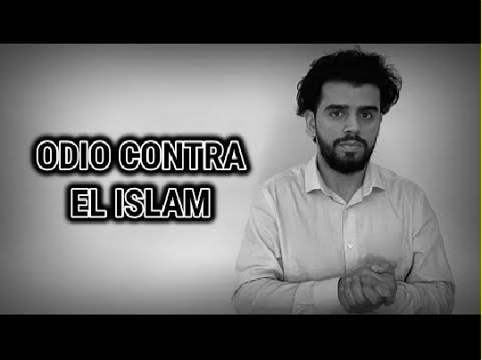

# [21 de Mayo, Día Internacional de la Diversidad Cultural](http://www.observatorioislamofobia.org/2020/05/21/21-mayo-dia-internacional-la-diversidad-cultural/)

Video para celebrar hoy 21 de Mayo, el Día Internacional de la Diversidad Cultural realizado y lanzado por la Red de Estrategias Antirumores de la región de Madrid (RAMA).

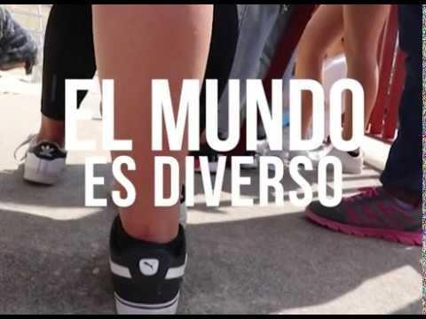

# [Artistas árabes y musulmanas pintan el Ramadán](http://www.observatorioislamofobia.org/2020/05/08/artistas-arabes-musulmanas-pintan-ramadan/)

Un buen número de artistas, dibujantes e ilustradoras musulmanas han querido celebrar el inicio de esta festividad islámica a través de la publicación en sus redes sociales de ilustraciones, caricaturas y viñetas sobre el ayuno y otras circunstancias propias de este mes.

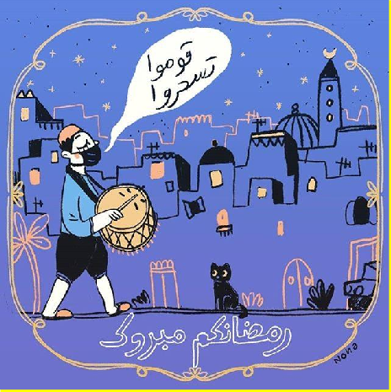

# [Oumma.com, una mirada musulmana a la actualidad](http://www.observatorioislamofobia.org/2020/04/30/oumma-com-una-mirada-musulmana-la-actualidad/)

Oumma.com es una web de noticias sobre el islam y el mundo musulmán, fundada por Saïd Branine en 1999, que ofrece análisis, artículos, archivos, videos sobre temas sociales, interpretaciones del Corán, noticias de musulmanes franceses y prácticas culturales, como el Ramadán, la oración, etc.

# [Soumaya, una historia inspirada en un caso tratado por CCIF](http://www.observatorioislamofobia.org/2020/04/24/soumaya-una-historia-inspirada-caso-tratado-ccif/)

Soumaya es una historia inspirada en un caso tratado por el Colectivo contra la Islamofobia en Francia (CCIF) en 2016.

# [Mend: Media & Broadcasting](http://www.observatorioislamofobia.org/2020/04/16/mend-media-broadcasting/)

MEND es una organización sin ánimo de lucro que ayuda a empoderar y animar a los musulmanes británicos dentro de las comunidades locales a participar más activamente en los medios y la política británica.

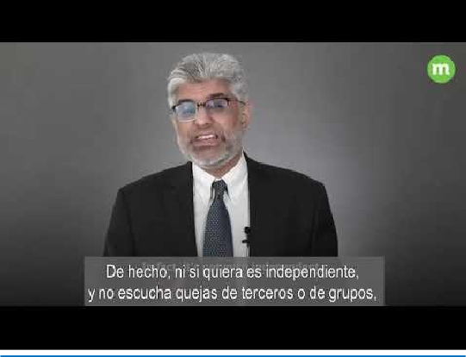

# [MIPSTERZ](http://www.observatorioislamofobia.org/2020/04/15/mipsterz/)

MIPSTERZ es un proyecto patrocinado por Fractured Atlas, una organización artística sin ánimo de lucro. Su objetivo es facilitar y extender su voz colectiva al mayor público posible a través del cine, la música y la ilustración.

# [¿Qué pasa cuando dices algo en redes sociales que normalmente no](http://www.observatorioislamofobia.org/2020/03/27/pasa-cuando-dices-algo-redes-sociales-normalmente-no-dirias-la-cara/) [dirías a la cara?](http://www.observatorioislamofobia.org/2020/03/27/pasa-cuando-dices-algo-redes-sociales-normalmente-no-dirias-la-cara/)

Los y las jóvenes que participan en este experimento no sabían a qué se enfrentaban, sólo que debían llevar su móvil.

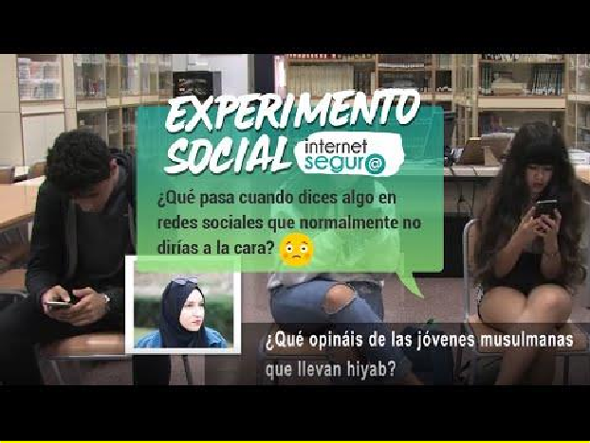

# [Dejad de ponernos en la diana](http://www.observatorioislamofobia.org/2020/03/17/dejad-ponernos-la-diana/)

Vídeo publicado originalmente por [redislamofobia,](https://t.co/HKjWqNI36k?amp=1) con el objetivo de visibilizar los ataques mediáticos y no mediáticos a los que se enfrenta la comunidad musulmana.

# [CoCo: contra el odio cotidiano](http://www.observatorioislamofobia.org/2020/03/13/coco-racismo-cotidiano/)

El proyecto “CoCo: contra el odio cotidiano” tiene por objeto crear una estrategia nacional de educación y sensibilización para luchar contra el racismo, la islamofobia, la incitación al odio y los delitos motivados por prejuicios, tanto online como offline, en España.

* + [**¡Hazlo visible! Trabajando con jóvenes contra el racismo (invisible)**](http://www.observatorioislamofobia.org/2020/03/11/hazlo-visible-trabajando-jovenes-racismo-invisible/)Make it Visible es un curso online que tiene como objetivo mejorar las competencias de cualquier persona interesada en aprender a llevar a cabo actividades educativas con jóvenes para crear conciencia y prevenir cualquier forma de racismo.

# [Silence Hate](http://www.observatorioislamofobia.org/2020/02/26/conferencia-final-del-proyecto-silent-hate/)

Nota sobre la conferencia final del proyecto Silence Hate en Bruselas el 18 de noviembre de 2019.

# [Nace FECIM, una asociación de comunidades islámicas que promueve](http://www.observatorioislamofobia.org/2020/02/26/conferencia-final-del-proyecto-silent-hate/) [valores de igualdad y tolerancia](http://www.observatorioislamofobia.org/2020/02/12/nace-fecim-una-asociacion-comunidades-islamicas-promueve-valores-igualdad-tolerancia/)

Media docena de asociaciones islámicas de España se han unido para crear la Federación Ibn Masarra (Fecim), una organización con la que pretenden promover los valores de su religión en el contexto de los derechos humanos, la igualdad, la solidaridad o la tolerancia, entre otros.

# [Herramientas teatrales para la prevención de la islamofobia: el](http://www.observatorioislamofobia.org/2020/02/10/herramientas-teatrales-la-prevencion-la-islamofobia-proyecto-europeo-tip/) [proyecto europeo TIP](http://www.observatorioislamofobia.org/2020/02/10/herramientas-teatrales-la-prevencion-la-islamofobia-proyecto-europeo-tip/)

Tip proporcionará, apoyará y creará contextos de debate entre organizaciones, investigadores y personas que conozcan el tema para crear una línea de lucha contra la islamofobia**.**

# [No lo soy, pero (Miss Raisa)](http://www.observatorioislamofobia.org/2020/02/05/miss-raisa/)

Vídeo musical de Miss Raisa en el que relata varias situaciones de discriminación.

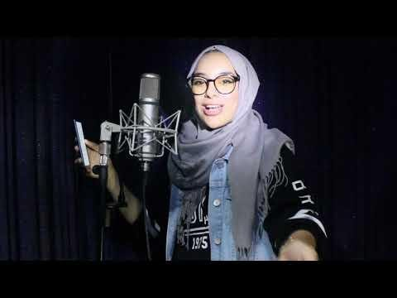

# [“Yo soy la otra, que sólo quiere ser” de Fátima Tahiri](http://www.observatorioislamofobia.org/2020/07/06/la-otra-solo-quiere-fatima-tahiri/)

“Yo soy la otra, que sólo quiere ser” es un poema ilustrado de Fátima Tahiri

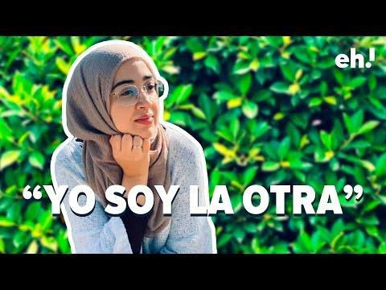

# [Documental ‘On the other side’](http://www.observatorioislamofobia.org/2020/07/27/documental-on-the-other-side/)

Documental realizado y publicado en el marco del proyecto europeo New Neighbours sobre un conflicto vecinal en un barrio de Barcelona por el ruido de una mezquita.

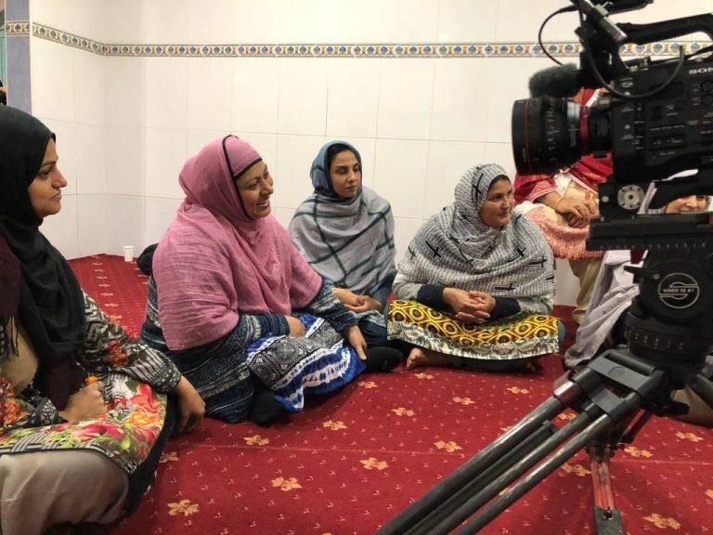

# [Diploma en ‘Religión y Derecho en la sociedad democrática’ de la](http://www.observatorioislamofobia.org/2020/09/07/diploma-religion-derecho-la-sociedad-democratica-la-universidad-zaragoza/) [Universidad de Zaragoza](http://www.observatorioislamofobia.org/2020/09/07/diploma-religion-derecho-la-sociedad-democratica-la-universidad-zaragoza/)

La Facultad de Derecho de la Universidad de Zaragoza ha dado a conocer su diploma de extensión universitaria (30 ECTS) en “Religión y Derecho en la sociedad democrática: retos de la convivencia en un contexto plural”. Este diploma está dirigido a quienes desempeñen tareas de integración de la diversidad y de cohesión social (funcionarios, operadores jurídicos, personal de ONGs), y también a dirigentes de minorías y comunidades religiosas.

# [Nuevas herramientas para combatir la islamofobia online: el proyecto](http://www.observatorioislamofobia.org/2020/09/25/nuevas-herramientas-combatir-la-islamofobia-online-proyecto-hatemeter-presenta-resultados/) [Hatemeter presenta resultados](http://www.observatorioislamofobia.org/2020/09/25/nuevas-herramientas-combatir-la-islamofobia-online-proyecto-hatemeter-presenta-resultados/)

El proyecto Hatemeter (Hate speech tool for monitoring, analysing, and tackling anti-Muslim hatred online), de la Universidad de Trento, tiene como finalidad reunir, promover y compartir el conocimiento sobre el rechazo al que se enfrenta la sociedad musulmana europea online, y de esta manera prevenirlo con más eficacia y eficiencia con la ayuda de ONGs y entidades.

Hatemeter cuenta con una herramienta digital llamada Hatemeter Platform, que hace que el rastreo del contenido de odio anti-musulmán sea más eficiente y rápido.

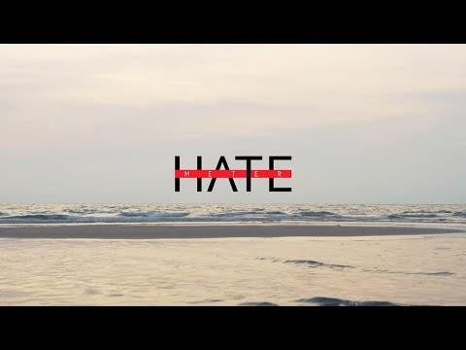

* + 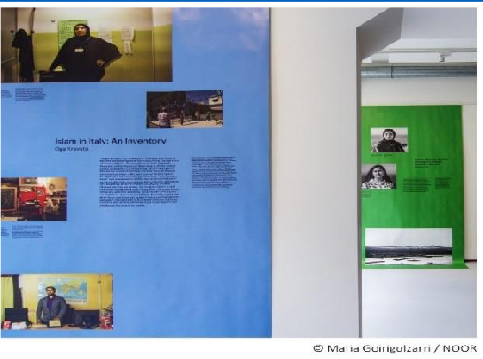[**I exist: Historias europeas de islamofobia**](http://www.observatorioislamofobia.org/2020/10/02/i-exist-historias-europeas-islamofobia/)

La fundación NOOR organizó en Ámsterdam la exposición I exist, en la que cinco profesionales de la fotografía trataron de mostrar a través de su trabajo las experiencias personales de varios musulmanes en España, Francia, Bélgica e Italia.

# [30 años y más de un centenar de crímenes de odio](http://www.observatorioislamofobia.org/2020/10/12/30-anos-mas-centenar-crimenes-odio/)

Artículo de La Marea que trata de la actualización de la base de datos del proyecto Crímenes de Odio lanzado en 2015 por parte de los periodistas David Bou y Miquel Ramos.

# [Identidad, inmigración y escuela: Aula Intercultural entrevista a Fátima](http://www.observatorioislamofobia.org/2020/11/18/identidad-inmigracion-escuela-aula-intercultural-entrevista-fatima-sahnoun/) [Sahnoun](http://www.observatorioislamofobia.org/2020/11/18/identidad-inmigracion-escuela-aula-intercultural-entrevista-fatima-sahnoun/)

Aula Intercultural entrevista a Fátima Sahnoun, estudiante de antropología, que nos relata cuál ha sido su experiencia en los diferentes niveles educativos poniendo el foco en conceptos clave como identidad, inmigración y escuela.

[Lanzamiento de “Las Afueras 2”](http://www.observatorioislamofobia.org/2020/11/27/lanzamiento-las-afueras-2-comic-sensibilizacion-la-islamofobia/)

La Fundación Al Fanar lanza el cómic “Las Afueras 2”, una herramienta de sensibilización sobre la islamofobia. Las aventuras de Nora, su protagonista, y sus amigos en la búsqueda de su identidad y su encaje en un entorno cambiante.

* + [**Mi vida/Hayati**](http://www.observatorioislamofobia.org/2020/11/30/vidahayati-proyecto-educativo-musical-acceder-la-poblacion-jovenes-menores-no-acompanados-melilla/) Proyecto educativo-musical para acceder a la población de jóvenes y menores no acompañados de Melilla, un espacio para invitar a estos jóvenes reflexionar, que puedan tener alternativas expresivas a su alcance, y puedan gozar de un espacio para reivindicar sus derechos. El objetivo general del proyecto es que sus participantes aprendan a utilizar el arte como medio para la expresión de sentimientos y análisis.

**WEB Y REDES SOCIALES**

* **PÁGINA WEB**

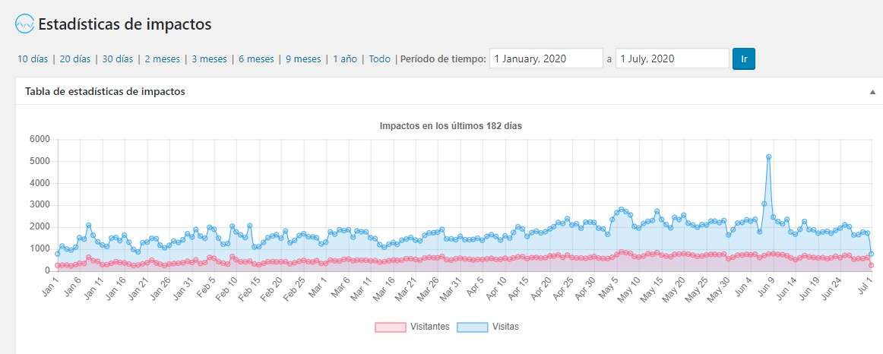A lo largo del año 2020 se publicaron 138 entradas.

* **FACEBOOK**

A lo largo del 2020 la página de Facebook del Observatorio de la Islamofobia en los Medios tuvo 87 seguidores nuevos lo que supone un total de 663 seguidores.

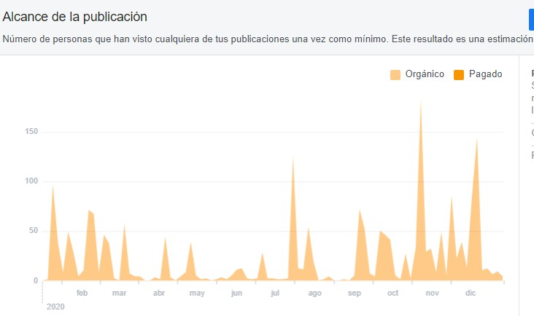**Alcance total de las publicaciones**

**Reacciones, comentarios y contenido compartido**

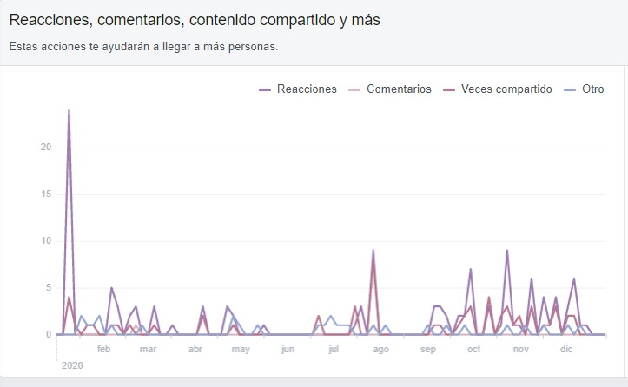

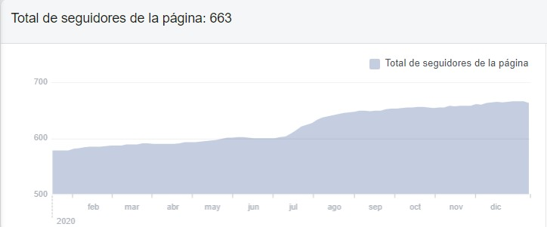**Total seguidores de la página**

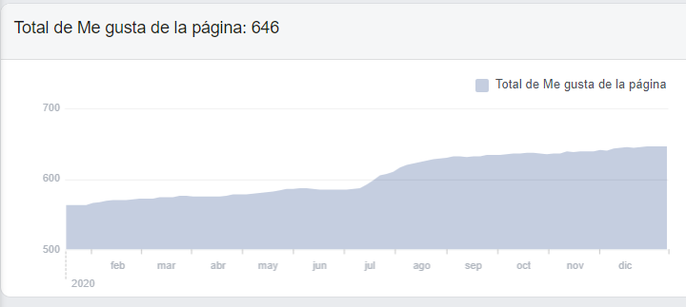**Total de Me Gusta de la página**

* **TWITTER**

A lo largo del año 2020 la cuenta de Twitter del Observatorio de la Islamofobia en los Medios alcanzó los 1.750 seguidores en total (383 seguidores más que el 1 de enero de 2020).

Durante el periodo comprendido **entre el 1 de enero de 2020 y el 31 de marzo**

de 2020, se consiguieron una media de **354 impresiones por día**.



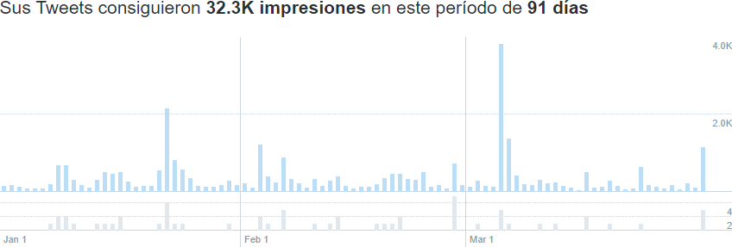

Durante el periodo comprendido **entre el 1 de abril de 2020 y el 30 de junio de 2020**, se consiguieron una media de **425 impresiones por día**.

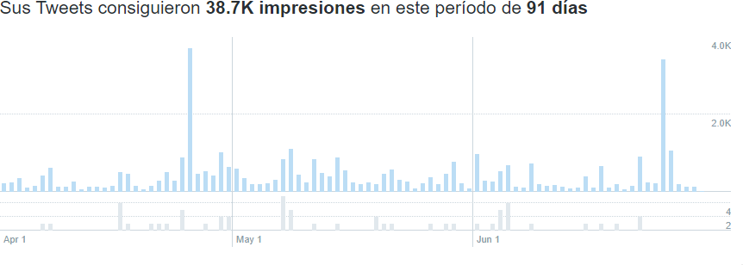

Durante el periodo comprendido **entre el 1 de julio de 2020 y el 29 de septiembre de 2020**, se consiguieron una media de **278 impresiones por día**.

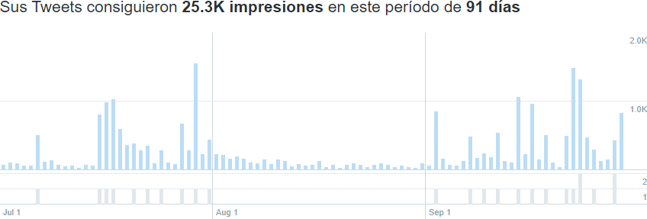

Durante el periodo comprendido **entre el 30 de septiembre de 2020 y el 29 de diciembre de 2020**, se consiguieron una media de **940 impresiones por día**.

Entre el día 30 y 31 de diciembre se ha alcanzado una media de 162 impresiones.

